E/ECE/324/Rev.1/Add.50/Rev.2−E/ECE/TRANS/505/Rev.1/Add.50/Rev.2
29 November 2011

Соглашение
О принятии единообразных технических предписаний для колесных транспортных средств, предметов оборудования и частей, которые могут быть установлены и/или использованы на колесных транспортных средствах, и об условиях взаимного признания официальных утверждений, выдаваемых на основе этих предписаний*
(Пересмотр 2, включающий поправки, вступившие в силу 16 октября 1995 года)
__________
Добавление 50: Правила № 51
Пересмотр 2
Включает все тексты, действующие на настоящий момент:
Поправки серии 02 к первоначальному варианту Правил – Дата вступления в силу: 18 апреля1995 года
Дополнение 1 к поправкам серии 02 – Дата вступления в силу: 5 мая 1996 года
Исправление 1 к поправкам серии 02 − Дата вступления в силу: 15 ноября 1996 года
Исправление 2 к поправкам серии 02 − Дата вступления в силу: 11 марта 1998 года
Исправление 1 к дополнению 3 к поправкам серии 02 − Дата вступления в силу: 7 марта 2001 года
Дополнение 4 к поправкам серии 02 – Дата вступления в силу: 2 февраля 2007 года
Дополнение 5 к поправкам серии 02 – Дата вступления в силу: 18 июня 2007 года
Дополнение 6 к поправкам серии 02 – Дата вступления в силу: 3 февраля 2008 года
Дополнение 7 к поправкам серии 02 – Дата вступления в силу: 30 января 2011 года
Исправление 3 к поправкам серии 02 − Дата вступления в силу: 9 марта 2011 года
Единообразные предписания, касающиеся официального утверждения автотранспортных средств, имеющих не менее четырех колес, в связи с производимым ими шумом
__________

ОРГАНИЗАЦИЯ ОБЪЕДИНЕННЫХ НАЦИЙ

Правила 51
Единообразные предписания, касающиеся официального утверждения автотранспортных средств, имеющих не менее четырех колес,
в связи с производимым ими шумом
Содержание
Стр.
1. Область применения 5
2. Определения 5
3. Заявка на официальное утверждение 8
4. Маркировка 9
5. Официальное утверждение 9
6. Технические требования 10
7. Изменение типа транспортного средства и распространение официального
утверждения 13
8. Соответствие производства 13
9. Санкции, налагаемые за несоответствие производства 15
10. Окончательное прекращение производства 15
11. Переходные положения 15
12. Названия и адреса технических служб, уполномоченных проводить испытания для
официального утверждения, и органов по официальному утверждению типа 16
Приложения
1 Сообщение 17
2 Примеры знаков официального утверждения 21
3 Методы и приборы, используемые для измерения шума, производимого
автотранспортными средствами 22
Добавление: Положения для измерения на движущихся транспортных средствах 35
4 Классификация транспортных средств 38
5 Системы глушителей, содержащие звукопоглощающие волокнистые материалы 40
Добавление: Рисунок 3 43
6 Шум, производимый сжатым воздухом 44
Добавление: Рисунок 1 45
7 Проверка соответствия производства 46
8 Требования к испытательному треку 47
9 Данные, касающиеся транспортного средства и испытания, в соответствии
с методом измерения В 55
10 Методы и приборы для измерения шума, производимого автотранспортными
средствами (метод измерения В) 58
1. Область применения
Настоящие Правила применяют к транспортным средствам категорий M и N¹ в отношении шума.
2. Определения
Для целей настоящих Правил
2.1 "официальное утверждение" означает официальное утверждение типа транспортного средства в связи с производимым им шумом;
2.2 "тип транспортного средства" означает автотранспортные средства, не имеющие существенных различий в отношении следующих характеристик:
2.2.1 формы или материалов кузова (в частности, отсека двигателя и его звукоизоляции);
2.2.2 длины и ширины транспортного средства;
2.2.3 типа двигателя (с принудительным зажиганием или с воспламенением от сжатия, двухтактного или четырехтактного, поршневого или роторного), количества и объема цилиндров, количества и типа карбюраторов или систем впрыска, расположения клапанов, максимальной мощности и соответствующей частоты (частот) вращения двигателя или типа электродвигателя;
2.2.4 системы трансмиссии, числа передач и передаточных чисел;
2.2.5 системы снижения шума, определенной в нижеследующих пунктах 2.3 и 2.4;
2.2.6 независимо от положений пунктов 2.2.2 и 2.2.4 транспортные средства, не относящиеся к категориям M₁ и N₁ и имеющие двигатель одного типа и/или различные общие передаточные числа, могут рассматриваться как транспортные средства одного типа.
Однако если указанные выше различия требуют применения другого метода испытания, то эти различия предполагают изменение типа;
2.3 "система снижения шума" означает полный комплект элементов, необходимых для снижения шума, производимого автотранспортным средством и его выпускной системы;
2.4 "системы снижения шума различного типа" означают системы снижения шума, имеющие следующие существенные различия, в частности:
2.4.1 элементы, указанные в пункте 4.1, имеют различные фабричные или торговые марки;
2.4.2 характеристики материалов, из которых изготовлен какой-либо элемент системы, отличаются от исходных или элементы системы имеют иную форму или размер, причем изменение способа нанесения покрытия (гальванизация, нанесение слоя алюминия и т.д.) не означает изменения типа;
2.4.3 принцип работы хотя бы одного элемента является иным;
2.4.4 элементы системы соединяются разными способами;
2.4.5 число глушителей впуска или выпуска различное;
2.5 "элемент системы снижения шума" означает одну из составных частей системы снижения шума.
К этим элементам относятся, в частности, выпускные трубопроводы, резонатор(ы), собственно глушитель(и).
2.5.1 Воздушный фильтр рассматривают в качестве элемента только в том случае, если его наличие необходимо для соблюдения предписанных пределов уровня звука.
2.5.2 Коллекторы не рассматривают в качестве элементов системы снижения шума;
2.6 "максимальная масса" означает технически допустимую максимальную массу, объявленную изготовителем (эта масса может быть больше максимальной массы, разрешенной национальным компетентным органом;
2.7 "номинальная мощность двигателя" означает мощность двигателя, выражаемую в кВт (ЕЭК) и измеряемую по методу ЕЭК в соответствии с Правилами № 85;
2.8 "масса транспортного средства в снаряженном состоянии (m_{ro})" означает массу порожнего транспортного средства с кузовом и сцепным устройством в случае тягача либо массу ходовой части с кабиной, если изготовитель не устанавливает кузов и/или сцепное устройство, включая охлаждающую жидкость, масло, 90% топлива, 100% других жидкостей, за исключением использованной воды, инструменты, запасное колесо, массу водителя (75 кг) и − для городских и междугородных автобусов − массу члена экипажа
(75 кг), если в транспортном средстве предусмотрено для него сиденье;
2.9 "номинальная частота вращения двигателя, S" означает объявленную частоту вращения двигателя в мин⁻¹ (об/мин), при которой двигатель развивает свою номинальную максимальную полезную мощность в соответствии с Правилами № 85.
Если номинальная максимальная полезная мощность обеспечивается при нескольких показателях частоты вращения двигателя, то используют максимальную частоту его вращения;
2.10 "удельная мощность на единицу массы (УММ)" означает численную величину (см. пункт 3.1.2.1.1 приложения 10), не выражаемую в конкретных единицах, которая используется для расчета ускорения;
2.11 "контрольная точка" означает точку, определяемую следующим образом:
2.11.1 Категории М₁, N₁:
а) для транспортных средств с передним расположением двигателя: передний край транспортного средства;
b) для транспортных средств с расположением двигателя посередине: центр транспортного средства;
c) для транспортных средств с задним расположением двигателя: задний край транспортного средства.
2.11.2 Категории М₂, М₃, N₂, N₃:
крайняя часть двигателя, расположенная ближе всего к переднему краю транспортного средства;
2.12 "двигатель" означает источник движущей силы без съемных вспомогательных приспособлений;
2.13 "целевое ускорение" означает ускорение при частично открытой дроссельной заслонке в условиях городского движения и определяется на основе статистических обследований;
2.14 "исходное ускорение" означает предписанное ускорение при испытании на ускорение, проводящемся на испытательной площадке;
2.15 "весовой коэффициент передаточного числа k" означает численную величину, не выражаемую в конкретных единицах, которую используют в целях комбинации результатов испытаний с двумя передаточными числами для проведения испытания на ускорение и испытания на постоянной скорости;
2.16 "коэффициент частичной мощности k_{р}" означает численную величину, не выражаемую в конкретных единицах, которую используют в целях взвешенной комбинации результатов испытания транспортных средств на ускорение и их испытания на постоянной скорости;
2.17 "предускорение" означает применение устройства регулирования акселератора до линии АА' для достижения устойчивого ускорения между АА' и ВВ';
2.18 "передаточные числа с блокировкой" означают такое управление трансмиссией, при котором в ходе испытания невозможно изменить передачу;
2.19 "семейство систем глушителей или элементов систем глушителей"
Системы глушителей или их элементы принадлежат к одному семейству, если все нижеследующие характеристики одинаковы:
a) наличие сквозного потока отработавших газов, вступающих в контакт со звукопоглощающим волокнистым материалом, через этот материал: (да или нет);
b) тип волокон (например, базальтовая вата, минеральная вата "биосил", стекловата, волокно типа Е и т.д.);
c) характеристики связующего материала (если это применимо);
d) средние размеры волокон (толщина, длина);
e) минимальная плотность наполнения материала (кг/м³);
f) максимальная поверхность контакта между потоком газов и звукопоглощающим материалом (например, площадь сквозных отверстий).
3. Заявка на официальное утверждение
3.1 Заявку на официальное утверждение типа транспортного средства в связи с производимым им шумом подает изготовитель транспортного средства или его надлежащим образом уполномоченный представитель.
3.2 К заявке прилагают перечисленные ниже документы в трех экземплярах и указывают следующие данные:
3.2.1 описание типа транспортного средства в отношении характеристик, упомянутых выше в пункте 2.2. Должны быть также указаны номера и/или обозначения, характеризующие тип двигателя и тип транспортного средства;
3.2.2 перечень надлежащим образом идентифицированных элементов, из которых состоит система снижения шума;
3.2.3 сборочный чертеж системы снижения шума и указание о его размещении на транспортом средстве;
3.2.4 подробные чертежи каждого элемента, позволяющие легко идентифицировать его и определить его местоположение, а также сведения об использованных материалах.
3.3 В случае применения пункта 2.2.6 техническая служба, уполномоченная проводить испытания для официального утверждения, по согласованию с изготовителем выбирает в качестве репрезентативного для соответствующего типа транспортное средство с наименьшей снаряженной массой и наименьшей длиной, соответствующее спецификациям, изложенным в пункте 3.1.2.3.2.3 приложения 3.
3.4 По просьбе технической службы, уполномоченной проводить испытания для официального утверждения, изготовитель транспортного средства представляет также образец системы снижения шума и двигатель, имеющий по крайней мере такой же объем цилиндров и расчетную максимальную мощность, как и двигатель, установленный на транспортном средстве, в отношении которого подается заявка на официальное утверждение по типу конструкции.
3.5 Компетентный орган должен проверить наличие удовлетворительных мер для обеспечения эффективного контроля за соответствием производства до предоставления официального утверждения.
4. Маркировка
4.1 На элементах системы снижения шума, исключая крепежные детали и трубопроводы, должны быть проставлены:
4.1.1 фабричная или торговая марка изготовителя системы снижения шума и ее элементов;
4.1.2 торговое обозначение, присвоенное изготовителем.
4.2 Эта маркировка должна быть четкой и нестираемой даже после установки.
4.3 На элементе может быть проставлено несколько номеров официального утверждения, если он был официально утвержден в качестве элемента нескольких сменных глушителей.
5. Официальное утверждение
5.1 Официальное утверждение типа предоставляют только в том случае, если:
а) тип транспортного средства удовлетворяет требованиям пунктов 6 и 7 ниже при испытании, проведенном в соответствии с методом измерения А, указанным в приложении 3, и
b) начиная с 1 июля 2007 года и в течение максимального периода в два года результаты испытания, проведенного на этом типе транспортного средства в соответствии с методом измерения В, указанным в приложении 10, включены в протокол испытания, содержащийся в приложении 9, и доведены до сведения Европейской комиссии и тех Договаривающихся сторон, которые выражают заинтересованность в получении данных. Это не включает никаких испытаний, проведенных в связи с распространением существующих официальных утверждений в соответствии с Правилами № 51. Кроме того, для целей данной процедуры контроля транспортное средство не считается транспортным средством нового типа, если оно имеет отличия только по смыслу пунктов 2.2.1 и 2.2.2.
5.2 Каждому официально утвержденному типу присваивают номер официального утверждения, первые две цифры которого (в настоящее время 02, соответствующие поправкам серии 02, вступившим в силу 18 апреля 1995 года) указывают номер серии последних наиболее важных технических поправок, включенных в Правила к моменту предоставления официального утверждения. Одна и та же Договаривающаяся сторона не может присвоить этот номер одному и тому же типу транспортного средства с системой снижения шума другого типа или другому типу транспортного средства.
5.3 Стороны Соглашения, применяющие настоящие Правила, уведомляются об официальном утверждении, о распространении официального утверждения, об отмене официального утверждения или об окончательном прекращении производства типа транспортного средства на основании настоящих Правил посредством карточки, соответствующей образцу, приведенному в приложении 1 к настоящим Правилам.
5.4 На каждом транспортном средстве, соответствующем типу транспортного средства, официально утвержденному на основании настоящих Правил, должен быть проставлен на видном и легкодоступном месте, указанном в карточке официального утверждения, международный знак официального утверждения, состоящий из:
5.4.1 круга с проставленной в нем буквой "E", за которой следует отличительный номер страны, предоставившей официальное утверждение;
5.4.2 номер настоящих Правил, за которым следует буква "R", тире и номер официального утверждения, проставленный справа от круга, предусмотренного в пункте 5.4.1.
5.5 Если транспортное средство соответствует типу транспортного средства, официально утвержденному на основании других прилагаемых к Соглашению правил в той же стране, которая предоставила официальное утверждение на основании настоящих Правил, то обозначения, предусмотренные в пункте 5.4.1, повторять не следует; в этом случае номера правил и официального утверждения, а также дополнительные обозначения всех правил, на основании которых предоставлены официальные утверждения в стране, предоставившей официальное утверждение на основании настоящих Правил, должны быть расположены в вертикальных колонках, помещаемых справа от обозначения, предусмотренного в пункте 5.4.1.
5.6 Знак официального утверждения должен быть четким и нестираемым.
5.7 Знак официального утверждения проставляют на прикрепляемой изготовителем табличке, на которой приводятся характеристики транспортного средства, или рядом с ней.
5.8 Примеры знаков официального утверждения приводятся в приложении 2 к настоящим Правилам.
6. Технические требования
6.1 Общие технические требования
6.1.1 Транспортное средство, его двигатель и система снижения шума должны быть спроектированы, сконструированы и собраны таким образом, чтобы при нормальных условиях эксплуатации и несмотря на вибрацию, которой они могут подвергаться, транспортное средство соответствовало требованиям настоящих Правил.
6.1.2 Система снижения шума должна быть спроектирована, сконструирована и собрана таким образом, чтобы она была достаточно устойчивой к коррозии, воздействию которой она подвергается в условиях использования транспортного средства.
6.2 Требования, касающиеся уровня звука
6.2.1 Методы измерения
6.2.1.1 Измерение шума, производимого представленным на официальное утверждение типом транспортного средства, проводится двумя методами, описание которых содержится в приложении 3 к настоящим Правилам, для транспортного средства, находящегося в движении, и для транспортного средства, находящегося в неподвижном состоянии; в случае транспортного средства, у которого в неподвижном состоянии двигатель внутреннего сгорания не работает, производимый им шум измеряют только в движении.
Транспортные средства максимально допустимой массой свыше 2 800 кг дополнительно подвергают испытанию на измерение уровня шума, производимого сжатым воздухом, в неподвижном состоянии согласно техническим требованиям приложения 6, если соответствующее тормозное оборудование является частью транспортного средства.
6.2.1.2 Оба значения, измеренные согласно предписаниями пункта 6.2.1.1 выше, должны быть указаны в протоколе и на карточке, соответствующей образцу, который содержится в приложении 1 к настоящим Правилам.
Значения, полученные в результате измерения, указанного в пункте 6.2.1.1 выше, должны быть внесены в протокол испытания и в свидетельство, соответствующее образцу, приведенному в приложении 1.
6.2.2 Пределы уровня звука
6.2.2.1 При условии соблюдения предписаний, приведенных ниже в пункте 6.2.2.2, уровень звука, производимого типами транспортных средств и измеренного в соответствии с методом, описание которого приводится в пункте 3.1 приложения 3 к настоящим Правилам, не должен превышать следующих пределов:
Категории транспортных средств |  | Предельные значения  (дБ (A))
6.2.2.1.1 | Транспортные средства для перевозки пассажиров, которые могут иметь не более девяти сидячих мест, включая место водителя | 74
6.2.2.1.2 | Транспортные средства для перевозки пассажиров, которые имеют более девяти сидячих мест, включая место водителя, и максимально разрешенная масса которых превышает 3,5 т
6.2.2.1.2.1 | с двигателем мощностью менее 150 кВт (ЕЭК) | 78
6.2.2.1.2.2 | с двигателем мощностью 150 кВт (ЕЭК) или более | 80
6.2.2.1.3 | Транспортные средства для перевозки пассажиров, которые имеют более девяти сидячих мест, включая место водителя; транспортные средства для перевозки грузов
6.2.2.1.3.1 | с максимально разрешенной массой, не превышающей 2 т | 76
6.2.2.1.3.2 | с максимально разрешенной массой, превышающей 2 т, но не превышающей 3,5 т | 77
6.2.2.1.4 | Транспортные средства для перевозки грузов, имеющие максимально разрешенную массу более 3,5 т
6.2.2.1.4.1 | с двигателем мощностью менее 75 кВт ЕЭК | 77
6.2.2.1.4.2 | с двигателем мощностью 75 кВт ЕЭК или более, но менее 150 кВт ЕЭК | 78
6.2.2.1.4.3 | с двигателем мощностью 150 кВт или более | 80
6.2.2.2 Однако
6.2.2.2.1 для указанных в пунктах 6.2.2.1.1 и 6.2.2.1.3 типов транспортных средств, оборудованных двигателем внутреннего сгорания с воспламенением от сжатия и прямым впрыском, предельные значения увеличиваются на 1 дБ (A);
6.2.2.2.2 для типов транспортных средств, предназначенных для использования в условиях бездорожья и имеющих максимально разрешенную массу более 2 т, предельные значения увеличиваются:
6.2.2.2.2.1 на 1 дБ (A), если они имеют двигатель мощностью менее 150 кВт ЕЭК
6.2.2.2.2.2 на 2 дБ (A), если они имеют двигатель мощностью 150 кВт ЕЭК или более.
6.2.2.2.3 Для типов транспортных средств, указанных в пункте 6.2.2.1.1, оснащенных коробкой передач, имеющей более четырех передач переднего хода, и двигателем максимальной мощностью более 140 кВт ЕЭК, и соотношением максимальной мощности/максимальной массы более 75 кВт/т, предельные значения увеличиваются на 1 дБ (A), если скорость, на которой задняя часть транспортного средства пересекает линию BB' на третьей передаче, превышает 61 км/ч.
6.3 Технические требования, предъявляемые к системам выпуска, содержащим волокнистые материалы
6.3.1 Применяют требования приложения 5.
7. Изменение типа транспортного средства
и распространение официального
утверждения
7.1 Любое изменение типа транспортного средства доводят до сведения органа по официальному утверждению типа, который утвердил данный тип транспортного средства. Этот орган может:
7.1.1 либо прийти к заключению, что внесенные изменения не будут иметь значительных отрицательных последствий и что в любом случае данное транспортное средство по-прежнему соответствует требованиям;
7.1.2 либо потребовать нового протокола технической службы, уполномоченной проводить испытания.
7.2 Подтверждение официального утверждения или отказ в официальном утверждении направляют вместе с перечнем изменений Сторонам Соглашения, применяющим настоящие Правила, в соответствии с процедурой, предусмотренной в пункте 5.3 выше.
7.3 Компетентный орган, распространивший официальное утверждение, присваивает такому распространению соответствующий серийный номер и уведомляет об этом другие Стороны Соглашения 1958 года, применяющие настоящие Правила, посредством карточки сообщения, соответствующей образцу, приведенному в приложении 1 к настоящим Правилам.
8. Соответствие производства
8.1 Транспортные средства, официально утвержденные на основании настоящих Правил, должны быть изготовлены таким образом, чтобы они соответствовали официально утвержденному типу, удовлетворяя требованиям, изложенным в пункте 6 выше.
8.2 Для проверки выполнения требований пункта 8.1 необходимо проводить соответствующий контроль производства.
8.3 Владелец официального утверждения должен, в частности:
8.3.1 обеспечить принятие мер для эффективного контроля качества продукции;
8.3.2 иметь доступ к необходимому контрольному оборудованию для проверки соответствия каждого официально утвержденного типа;
8.3.3 обеспечить регистрацию данных результатов испытаний и хранение прилагаемых документов в течение периода времени, определяемого по согласованию с органами по официальному утверждению типа;
8.3.4 анализировать результаты каждого вида испытаний в целях проверки и поддержания стабильных характеристик продукции с учетом отклонений, допускаемых в условиях промышленного производства;
8.3.5 обеспечить, чтобы продукция каждого типа подвергалась по крайней мере испытаниям, предписанным в приложении 7 к настоящим Правилам;
8.3.6 обеспечить, чтобы в случае несоответствия производства, обнаруженного при проведении испытания данного вида на любой выборке образцов или испытуемых деталей, производилась новая выборка образцов и проводились новые испытания. Должны быть приняты все необходимые меры для восстановления соответствия производства.
8.4 Компетентный орган, выдавший официальное утверждение данного типа, может в любое время проверить соответствие применяемых методов контроля в отношении каждой производственной единицы.
8.4.1 При каждой проверке инспектору должны быть представлены протоколы испытаний и производственные журналы технического контроля.
8.4.2 Инспектор может произвести произвольную выборку образцов, проверка которых проводится в лаборатории изготовителя. Минимальное число образцов может быть определено на основании результатов, полученных при проверке самим изготовителем.
8.4.3 Если качество является неудовлетворительным или представляется необходимым проверить правильность испытаний, проведенных в соответствии с пунктом 8.4.2, инспектор отбирает образцы, которые отсылаются технической службе, проводившей испытания для официального утверждения данного типа.
8.4.4 Компетентный орган может проводить любое испытание, предписанное настоящими Правилами.
8.4.5 Компетентный орган разрешает, как правило, проводить одну проверку в два года. При получении отрицательных результатов в ходе одной из проверок компетентный орган незамедлительно принимает все необходимые меры для восстановления соответствия производства.
9. Санкции, налагаемые за несоответствие
производства
9.1 Официальное утверждение типа транспортного средства, предоставленное на основании настоящих Правил, может быть отменено, если не соблюдаются изложенные выше требования.
9.2 Если какая-либо Сторона Соглашения, применяющая настоящие Правила, отменяет предоставленное ею ранее официальное подтверждение, она немедленно сообщает об этом другим Договаривающимся сторонам, применяющим настоящие Правила, посредством карточки сообщения, соответствующей образцу, приведенному в приложении 1 к настоящим Правилам.
10. Окончательное прекращение производства
10.1 Если владелец официального утверждения окончательно прекращает производство какого-либо типа транспортного средства, официально утвержденного на основании настоящих Правил, он должен информировать об этом компетентный орган, предоставивший официальное утверждение. По получении соответствующего сообщения этот компетентный орган уведомляет об этом другие Стороны Соглашения 1958 года, применяющий настоящие Правила, посредством карточки сообщения, соответствующей образцу, приведенному в приложении 1 к настоящим Правилам.
11. Переходные положения
11.1 С даты официального вступления в силу поправок серии 02 ни одна Договаривающаяся сторона, применяющая настоящие Правила, не отказывает в предоставлении официального утверждения ЕЭК на основании настоящих Правил, включающих поправки серии 02.
11.2 С 1 октября 1995 года Договаривающиеся стороны, применяющие настоящие Правила, предоставляют официальные утверждения ЕЭК только в том случае, если тип транспортного средства, представляемый на официальное утверждение, соответствует требованиям настоящих Правил с поправками серии 02.
11.3 С 1 октября 1996 года Договаривающиеся стороны, применяющие настоящие Правила, могут отказать в первоначальной национальной регистрации (первоначальном вводе в эксплуатацию) транспортного средства, которое не отвечает требованиям поправок серии 02 к настоящим Правилам.
12. Названия и адреса технических служб, уполномоченных проводить испытания для официального утверждения, и органов по официальному утверждению типа
Стороны Соглашения 1958 года, применяющие настоящие Правила, сообщают Секретариату Организации Объединенных Наций названия и адреса технических служб, уполномоченных проводить испытания для официального утверждения, а также органов по официальному утверждению типа, которым следует направлять выдаваемые в других странах регистрационные карточки официального утверждения, распространения официального утверждения, отказа в официальном утверждении или отмены официального утверждения.Приложение 1
Приложение 1
Сообщение
(Максимальный формат: A4 (210 х 297 мм))

направленное: Название административного органа


1
касающееся: ОФИЦИАЛЬНОГО УТВЕРЖДЕНИЯ
РАСПРОСТРАНЕНИЯ ОФИЦИАЛЬНОГО УТВЕРЖДЕНИЯ
ОТКАЗА В ОФИЦИАЛЬНОМ УТВЕРЖДЕНИИ
ОТМЕНЫ ОФИЦИАЛЬНОГО УТВЕРЖДЕНИЯ
ОКОНЧАТЕЛЬНОГО ПРЕКРАЩЕНИЯ ПРОИЗВОДСТВА
типа транспортного средства в отношении шума на основании Правил № 51 ЕЭК.
Официальное утверждение № ...... Распространение №
1. Фабричная или торговая марка транспортного средства
2. Тип транспортного средства
2.1 Максимально допустимая масса, включая полуприцеп (в соответствующих случаях)
3. Название и адрес изготовителя
4. В соответствующих случаях фамилия и адрес представителя изготовителя

5. Двигатель:
5.1 Изготовитель:
5.2 Тип:
5.3 Модель:
5.4 Номинальная максимальная мощность (ЕЭК): ..... кВт при
...... об/мин
5.5 Тип двигателя (с принудительным зажиганием, с воспламенением
от сжатия и т.д.)
5.6 Циклы: двухтактный или четырехтактный (в соответствующих случаях)
5.7 Объем цилиндров (в соответствующих случаях)
6. Трансмиссия: механическая коробка передач/автоматическая коробка передач²
6.1 Количество передач
7. Оснащение:
7.1 Глушитель выпуска:
7.1.1 Изготовитель или уполномоченный представитель (в соответствующих случаях)
7.1.2 Модель:
7.1.3 Тип: ...................... в соответствии с рис. №:
7.2 Глушитель впуска:
7.2.1 Изготовитель или уполномоченный представитель (в соответствующих случаях)

7.2.2 Модель:
7.2.3 Тип: ...................... в соответствии с рис. №:
7.3 Размеры шин (по каждой оси):
8. Измерения:
8.1 Уровень звука, производимый движущимся транспортным средством:
Результаты измерений
 | Левая сторона, дБ(А) | Правая сторона, дБ(А)⁴ | Положение рычага переключения передач
Первое измерение
Второе измерение
Третье измерение
Четвертое измерение
Результат испытания: дБ(А)
8.2 Уровень звука, производимый транспортным средством в неподвижном состоянии:
Расположение и направленность микрофона (в соответствии
со схемами, приведенными в добавлении к приложению 3)
Результаты измерений
 | дБ(A) | Частота вращения двигателя
Первое измерение
Второе измерение
Третье измерение
Результат испытания: дБ(A)
8.3 Уровень звука, производимый сжатым воздухом:
Результаты измерений
 | Левая сторона, дБ(A)⁴ | Правая сторона, дБ(A)⁴
Первое измерение
Второе измерение
Третье измерение
Четвертое измерение
Результат испытания: дБ(A)
8.4 Условия испытаний
8.4.1 Испытательная площадка (характеристики покрытия):
8.4.2 Температурные параметры (в ^{о}C):
8.4.2.1 Температура окружающего воздуха:
8.4.2.2 Температура поверхности покрытия испытательной площадки:
8.4.3 Атмосферное давление (в кПа):
8.4.4 Влажность (в %):
8.4.5 Скорость ветра (в км/ч):
8.4.6 Направление ветра:
8.4.7 Фоновый шум (в дБ(A)):
9. Дата представления транспортного средства для официального утверждения:
10. Техническая служба, уполномоченная проводить испытания для официального утверждения:

11. Дата протокола, составленного этой службой:
12. Номер протокола, составленного этой службой:
13. Официальное утверждение типа в связи с уровнем звука настоящим предоставлено/официальное утверждение типа в связи с уровнем звука настоящим распространено/в официальном утверждении типа в связи с уровнем звука настоящим отказано/официальное утверждение типа в связи с уровнем звука настоящим отменено²:
14. Место проставления знака официального утверждения на транспортном средстве
15. Место:
16. Дата:
17. Подпись:
18. К настоящему сообщению прилагаются следующие документы, на которых указан приведенный выше номер официального утверждения:
чертежи, схемы и планы двигателя и системы снижения шума;
фотографии двигателя и системы снижения шума;
перечень надлежащим образом идентифицированных элементов, из которых состоит система снижения шума.
19. Примечания:

Приложение 2
Примеры знаков официального утверждения
Образец A
(см. пункт 5.4 настоящего Правила)
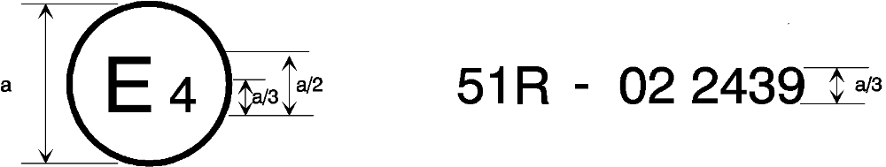
a = мин. 8 мм
Приведенный выше знак официального утверждения, проставленный на транспортном средстве, указывает, что данный тип транспортного средства официально утвержден в Нидерландах (E 4) в отношении шума на основании Правил № 51 под номером официального утверждения 022439.
Первые две цифры номера официального утверждения означают, что на момент предоставления официального утверждения Правила № 51 уже включали поправки серии 02.
Образец B
(см. пункт 5.5 настоящих Правил)
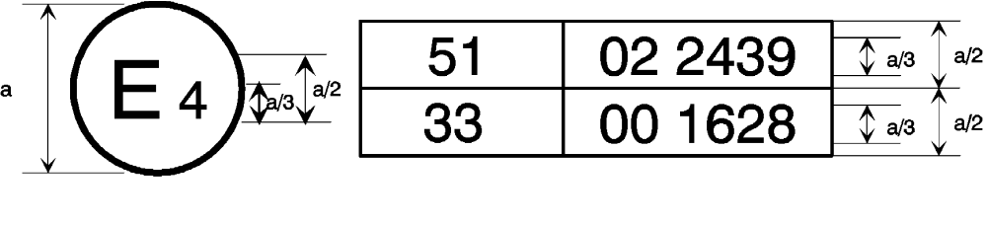
a = мин. 8 мм
Приведенный выше знак официального утверждения, проставленный на транспортном средстве, указывает, что данный тип транспортного средства официально утвержден в Нидерландах (E 4) на основании Правил № 51 и 33. Номера официального утверждения означают, что на момент предоставления соответствующих официальных утверждений Правила № 51 уже включали поправки серии 02, а Правила № 33 были в своем первоначальном варианте.

Приложение 3
Методы и приборы, используемые для измерения шума, производимого автотранспортными средствами
1. Измерительные приборы
1.1 Акустические измерения
Шумомер или эквивалентная система измерения, включая рекомендованный изготовителем ветрозащитный экран, должны по крайней мере отвечать требованиям, предъявляемым к приборам типа 1 МЭК 651, второе издание.
Измерения проводят с использованием частотной коррекции, соответствующей шкале A, и временной коррекции, соответствующей шкале F.
При использовании системы, которая включает периодический контроль уровня звука, взвешенного по шкале A, показания снимают не реже чем через 30 мс.
1.1.1 Калибровка
В начале и в конце каждой серии измерений система измерения в целом проверяют с помощью калибратора звука, отвечающего требованиям к калибраторам звука класса точности не менее 1 МЭК 942:1988. Без какой-либо дополнительной регулировки разность показаний в ходе двух последовательных проверок не должна превышать 0,5 дБ или быть равной этой величине. При превышении данного значения результаты измерений, полученные после предыдущей удовлетворительной проверки, не учитывают.
1.1.2 Соответствие требованиям
Соответствие устройства для калибровки звука требованиям, предусмотренным в публикации МЭК 942:1988, проверяется один раз в год, а соответствие измерительной системы требованиям второго издания МЭК 651 − по крайней мере каждые два года лабораторией, уполномоченной производить калибровку с соблюдением надлежащих стандартов.
1.2 Измерения скорости
Частота вращения двигателя и скорость транспортного средства измеряют с помощью приборов с точностью ±2% или выше.
1.3 Метеорологические приборы
Метеорологические приборы, используемые для наблюдения за окружающими условиями, включают следующее:
i) устройство для измерения температуры с точностью не менее ±1°C;
ii) устройство для измерения скорости ветра с точностью не менее ±1,0 м/с.
2. Условия проведения измерений
2.1 Испытательная площадка
2.1.1 Центральная часть испытательной площадки предназначена для разгона, зона вокруг нее должна быть практически горизонтальной.
Участок разгона должен быть горизонтальным, покрытие испытательного трека должно быть сухим, при этом шины не должны издавать чрезмерного шума.
Покрытие испытательного трека должно быть таким, чтобы в условиях свободного звукового поля помехи между источником звука и микрофоном не превышали 1 дБ. Это условие считается выполненным, если на расстоянии 50 м от центральной части участка разгона нет таких крупных звукоотражающих объектов, как заборы, скалы, мосты или здания. Поверхность испытательной площадки должна соответствовать требованиям, предусмотренным в приложении 8 к настоящим Правилам, и не должна быть покрыта рыхлым снегом, высокой травой, рыхлой землей или золой. Вблизи микрофона и источника звука не должно быть никаких преград, которые могут оказать влияние на звуковое поле. Наблюдатель, проводящий измерения, должен находиться в таком месте, в котором его присутствие не оказывает влияния на показания измерительных приборов.
2.1.2 Не допускается проводить измерения при плохих погодных условиях. Необходимо обеспечить условия, при которых порывы ветра не могли бы сказываться на результатах измерений.
При снятии показаний прибора пиковые отклонения, не связанные с характеристиками общего уровня шума транспортного средства, не учитывают.
2.1.2.1 Метеорологические приборы следует размещать вблизи испытательной площадки на высоте 1,2 ± 0,1 м.
Измерения проводят при температуре окружающего воздуха в пределах от 0° до 40°C.
Испытания не проводят, если в момент измерения звука скорость ветра с учетом порывов на уровне высоты микрофона превышает 5 м/с. Она должна регистрироваться в ходе каждого испытательного пробега.
Репрезентативные значение температуры, скорости и направления ветра, относительной влажности и барометрического давления регистрируют в момент измерения звука.
2.1.3 Уровень звука, взвешенный по шкале A, от иных источников звука, чем испытуемое транспортное средство, и уровень звука от воздействия ветра должны быть по крайней мере на 10 дБ (А) ниже уровня звука, производимого транспортным средством.
2.2 Транспортные средства
2.2.1 Измерения проводят на порожних транспортных средствах без прицепа или полуприцепа, за исключением транспортных средств, состоящих из нераздельных единиц.
2.2.2 Шины, используемые для испытания, отбираются изготовителем транспортного средства и должны отвечать условиям коммерческой практики и быть в наличии на рынке; они должны соответствовать одному из размеров шин, предписанных для транспортного средства изготовителем транспортного средства, и отвечать требованиям в отношении минимальной глубины рисунка протектора, составляющей 1,6 мм в основных канавках протекторного рисунка.
Внутреннее давление в шинах устанавливают с учетом испытательной массы транспортного средства.
2.2.3 До начала измерений транспортное средство доводят до состояния, соответствующего его обычным условиям работы в отношении:
2.2.3.1 температуры
2.2.3.2 регулировки
2.2.3.3 топлива
2.2.3.4 свечей зажигания, карбюратора(ов) и т.д. (в соответствующем случае).
2.2.4 Если транспортное средство имеет привод более чем на два колеса, то его испытывают в том режиме, который предусмотрен для эксплуатации в нормальных дорожных условиях.
2.2.5 Если транспортное средство оборудовано одним или несколькими вентиляторами с механизмом автоматического привода, то во время измерений воздействие на эту систему не допускается.
2.2.6 Если транспортное средство оборудовано системой выпуска, содержащей волокнистые материалы, то она должна быть подготовлена к началу испытаний в соответствии с приложением 5.
3. Методы испытания
3.1 Измерения шума, производимого движущимися транспортными средствами
3.1.1 Общие условия проведения испытаний (см. добавление, рис. 1)
3.1.1.1 С каждой стороны транспортного средства проводят не менее двух измерений. Могут быть проведены предварительные регулировочные измерения, но они не должны приниматься во внимание.
3.1.1.2 Микрофон на испытательном участке устанавливают на расстоянии 7,5 ± 0,2 м от контрольной линии CC' (рис. 1) и на высоте 1,2 ± 0,1 м над поверхностью. Ось максимальной чувствительности должна быть горизонтальной и перпендикулярной к центральной оси транспортного средства (линия CC').
3.1.1.3 На испытательной площадке проводят две линии AA' и BB', параллельные линии PP' и расположенные соответственно на 10 м впереди и позади этой линии.
Транспортное средство должно двигаться по прямой линии на участок разгона таким образом, чтобы плоскость продольного сечения транспортного средства находились как можно ближе к линии CC' и приближалась к линии AA' с постоянной скоростью, как указано ниже. Когда передняя часть транспортного средства доходит до линии AA', то следует полностью и максимально быстро нажать на педаль подачи топлива до упора и держать ее в этом положении до тех пор, пока задняя часть транспортного средства не пересечет линию BB', затем педаль следует как можно быстрее отпустить.
3.1.1.4 В случае сочлененных транспортных средств, состоящих из двух нерасцепляемых единиц и рассматриваемых как одно транспортное средство, при определении момента пересечения линии BB' полуприцеп не принимают во внимание.
3.1.1.5 Максимальный уровень звука, выраженный в децибелах по шкале A (дБ(A)), измеряют в тот момент, когда транспортное средство проходит между линиями AA' и BB'. Полученное значение будет являться результатом измерения.
3.1.2 Выбор скорости приближения транспортного средства
3.1.2.1 Используемые обозначения
Используемые в этом пункте обозначения имеют следующие значения:
S: частота вращения двигателя, указываемая в соответствии с пунктом 5.4 приложения 1;
N_{A}: постоянная частота вращения двигателя при приближении к линии AA';
V_{A}: постоянная скорость транспортного средства при приближении к линии AA';
V_{max}: максимальная скорость, указанная изготовителем транспортного средства.
3.1.2.2 Транспортные средства без коробки передач
Для транспортных средств, у которых отсутствует коробка передач или рычаги переключения передач, постоянная скорость при приближении к линии AA' устанавливается следующим образом:
либо V_{A} = 50 км/ч;
либо V_{A}, при которой N_{A} = 3/4 S и
V_{A} ≤ 50 км/ч
в случае транспортных средств категории M₁ и транспортных средств других категорий, мощность двигателя которых не превышает 225 кВт (ЕЭК);
либо V_{A}, при которой N_{A} = 1/2 S и
V_{A} ≤ 50 км/ч
в случае транспортных средств, не относящихся к категории M₁ и оборудованных двигателем мощностью более 225 кВт (ЕЭК);
или в случае транспортных средств, приводимых в движение с помощью электродвигателя:
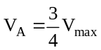 или 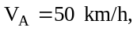
в зависимости от того, какое значение меньше.
3.1.2.3 Транспортные средства с коробкой передач с ручным управлением
3.1.2.3.1 Скорость приближения
Транспортное средство должно приближаться к линии AA' на постоянной скорости с допуском ±1 км/ч; за исключением тех случаев, когда определяющим фактором является частота вращения двигателя, в качестве допуска принимают значение ±2% или ±50 мин⁻¹ в зависимости от того, какое из них больше, таким образом, чтобы:
либо V_{A} = 50 км/ч;
либо V_{A}, при которой NA = 3/4 S и
V_{A} ≤ 50 км/ч
в случае транспортных средств категории M₁ и в случае транспортных средств других категорий, мощность двигателя которых не превышает 225 кВт (ЕЭК);
либо V_{A}, при которой N_{A} = 1/2 S и
V_{A} ≤ 50 км/ч
в случае транспортных средств, не относящихся к категории M₁ и оборудованных двигателем мощностью более 225 кВт (ЕЭК);
или в случае транспортных средств, приводимых в движение с помощью электродвигателя:
V_{A} = или V_{A} = 50 км/ч,
в зависимости от того, какое значение меньше.
3.1.2.3.2 Выбор передаточного числа
3.1.2.3.2.1 Транспортные средства категорий M₁ и N₁, оборудованные коробкой передач с четырьмя или менее передачами переднего хода, испытывают на второй передаче.
3.1.2.3.2.2 Транспортные средства категорий M₁ и N₁¹, оснащенные коробкой передач с более чем четырьмя передачами переднего хода, испытывают последовательно на второй и третьей передаче. Затем рассчитывают среднеарифметическое значение уровней звука, зарегистрированных в этих двух режимах.
Однако транспортные средства категории M₁, которые имеют более четырех передач переднего хода и оборудованы двигателем, развивающим максимальную мощность более 140 кВт ЕЭК, и допустимое отношение максимальной мощности к максимальному весу которых превышает 75 кВт ЕЭК/т, подлежат испытанию только на третьей передаче при условии, что скорость, с которой задняя часть транспортного средства пересекает линию BB' на третьей передаче, превышает 61 км/ч.
Если в ходе испытания на второй передаче частота вращения двигателя превышает частоту вращения двигателя S, при которой двигатель развивает свою расчетную максимальную мощность, испытание должно быть повторено при скорости приближения и/или частоте вращения двигателя на скорости приближения, уменьшаемой каждый раз на значение, равное 5% S, до тех пор, пока полученная частота вращения двигателя больше не будет превышать S.
Если частота вращения двигателя S по-прежнему достигается на скорости приближения, соответствующей числу оборотов холостого хода, то испытание проводят только на третьей передаче и оценивают соответствующие результаты.
3.1.2.3.2.3 Транспортные средства, не относящиеся к категориям M₁ и N₁, с общим количеством передач переднего хода, равным x (в том числе передач, полученных с помощью вспомогательной трансмиссии или многоступенчатого редуктора ведущего моста), испытывают последовательно с включением передач, начиная с передачи, равной или превышающей x/n,.
Испытание начинают с передачи соответствующей (x/n), или следующей более высокой передачи, если (x/n) не является целым числом. Испытание продолжают в порядке возрастания передач от (x/n) до следующей более высокой передачи.
Переключение передач, начинающееся с (x/n), завершается на передаче X, на которой номинальная частота вращения двигателя достигается непосредственно перед прохождением задней части транспортного средства через линию BB'.
Пример выбора режима испытаний: имеется 16 передач переднего хода для силовой передачи, коробка передач с восемью передачами и вспомогательная коробка передач с двумя передачами. Если максимальная мощность двигателя составляет 230 кВт, то (x/n) = (8 x 2)/3 = 16/3 = 5 1/3. Испытания начинают с шестой передачи (включая передачи как главной коробки передач, так и вспомогательной коробки передач, т.е. 6-е передаточное число из 16 общих передаточных чисел), затем используют 7-е и последующие передаточные числа до числа X.
В случае транспортных средств, имеющих различные суммарные передаточные числа (включая и различное число передач), репрезентативность транспортного средства определяют следующим образом:
если наивысший уровень звука достигается между передаточными числами передач x/n и X, то транспортное средство считают репрезентативным для своего типа;
если наивысший уровень звука достигается при передаточном числе передачи x/n, то выбранное транспортное средство считают репрезентативным для своего типа только в отношении тех транспортных средств, которые имеют меньшее общее передаточное число на передаче x/n;
если наивысший уровень звука достигается при передаточном числе передачи X, то выбранное транспортное средство считают репрезентативным для своего типа только в отношении транспортных средств с суммарным передаточным числом, большим, чем передаточное число передачи X.
Однако транспортное средство также считается репрезентативным для своего типа, если по просьбе заявителя испытания проводят при более широком диапазоне передаточных чисел, чем это было предусмотрено, и наивысший уровень звука в ходе испытаний достигается в диапазоне между предельными передаточными числами.
3.1.2.4 Автоматическая трансмиссия
3.1.2.4.1 Транспортные средства без ручного переключения передач
3.1.2.4.1.1 Скорость приближения
Транспортное средство должно приближаться к линии АА' с различными установленными постоянными скоростями 30, 40 и 50 км/ч или со скоростью, равной 3/4 максимальной скорости движения по дороге, если этот показатель является более низким.
Если транспортное средство оснащено автоматической трансмиссией, которую нельзя испытать с использованием процедуры, описанной в последующих разделах, то его испытывают при скоростях приближения 30, 40 и 50 км/ч либо при скорости, равной 3/4 максимальной скорости движения транспортного средства, указанной изготовителем; если она является более низкой, учитывают режим, позволяющий создать наивысший уровень звука.
3.1.2.4.2 Транспортные средства, оборудованные ручным переключателем передач, имеющим X положений
3.1.2.4.2.1 Скорость приближения
Транспортное средство должно приближаться к линии AA' на постоянной скорости, соответствующей меньшей из нижеуказанных скоростей, с допуском ±1 км/ч; за исключением тех случаев, когда определяющим фактором является частота вращения двигателя, в качестве допуска принимают значение ±2% или ±50 об/мин, так чтобы:
либо V_{A} = 50 км/ч;
либо V_{A}, при которой N_{A} = 3/4 S и
V_{A} ≤ 50 км/ч
в случае транспортных средств категории M₁ и в случае транспортных средств других категорий, мощность двигателя которых не превышает 225 кВт (ЕЭК);
либо V_{A}, при которой N_{A} = 1/2 S и
V_{A} ≤ 50 км/ч
в случае транспортных средств, не относящихся к категории M₁ и оборудованных двигателем мощностью более 225 кВт (ЕЭК);
или в случае транспортных средств, приводимых в движение с помощью электродвигателя:
V_{A} = или V_{A} = 50 км/ч
в зависимости от того, какое значение меньше.
Однако если в ходе испытания, в случае транспортных средств, имеющих более двух отдельных передач, происходит автоматическое переключение коробки передач на первую передачу, то такого включения понижающей передачи можно избежать по выбору изготовителя, согласно пункту 3.1.2.4.2.4.
3.1.2.4.2.2 Положение ручного переключателя передач
Испытание проводят при установке переключателя передач в положение, рекомендуемое изготовителем для "нормальной езды".
Внешнее воздействие с целью перехода на более низкую передачу (например, "кикдаун" (режим автоматического переключения на более низкую передачу при резком нажатии на педаль подачи топлива)) не допускается.
3.1.2.4.2.3 Вспомогательные передачи
Если транспортное средство оборудовано вспомогательной коробкой передач с ручным переключением или многоступенчатым редуктором ведущего моста, следует выбирать положение переключателя, используемое при нормальных условиях движения в городе. Никогда не следует использовать положение переключателя коробки передач, предназначенное для движения на малой скорости, стоянки или торможения.
3.1.2.4.2.4 Предупреждение включения понижающей передачи
Некоторые транспортные средства, оснащенные автоматической трансмиссией (с двумя или более дискретными передаточными числами) могут переключаться на более низкое передаточное число, обычно не используемое при движении в городских условиях, как это определено изготовителем. Передаточное число, не используемое для движения в городских условиях, представляет собой передаточное число, предназначенное для медленного движения, постановки автомобиля на стоянку или торможения. В этих случаях оператор может выбрать любой из следующих режимов:
а) повысить скорость транспортного средства v до максимальной скорости 60 км/ч во избежание такого включения понижающей передачи;
b) поддерживать скорость транспортного средства v на уровне 50 км/ч и ограничить подачу топлива в двигатель до 95% объема подачи, необходимого для работы с полной нагрузкой; это условие считают выполненным:
i) в случае двигателя с искровым зажиганием, если угол открытия дроссельной заслонки составляет 90% от положения, соответствующего полностью открытой дроссельной заслонке,
ii) в случае двигателя с воспламенением от сжатия, если подача топлива в топливный насос ограничена 90% от максимального объема его подачи;
c) установить и использовать электронные средства контроля, которые будут предупреждать включение более низких передач по сравнению с теми, которые используются при вождении в нормальных городских условиях, как это определено изготовителем.
3.1.3 Толкование результатов
Измерения шума, производимого движущимся транспортным средством, считают действительными, если разница между двумя последовательными измерениями с одной и той же стороны транспортного средства не превышает 2 дБ(A).
Установленным считают значение, соответствующее наиболее высокому уровню звука. Если это значение превышает более чем на 1 дБ(A) максимальный уровень звука, разрешенный для данной категории испытуемого транспортного средства, производят вторую серию из двух измерений при соответствующем положении микрофона. Три из четырех полученных таким образом результатов в этом положении должны находиться в предписанных пределах.
Для учета недостаточной точности измерительного прибора снимаемые с него показания в ходе измерения уменьшают на 1 дБ(A).
3.2 Измерение шума, производимого неподвижными транспортными средствами
3.2.1 Уровень звука вблизи транспортного средства
Для облегчения последующих проверок находящихся в эксплуатации транспортных средств уровень звука измеряют вблизи выходного отверстия выпускной трубы в соответствии с приводимыми ниже требованиями, и результаты измерений вносят в протокол испытания, составляемый для цели выдачи свидетельства, указанного в приложении 1.
3.2.2 Акустические измерения
Для измерения применяют высокоточный шумомер, описание которого приведено в пункте 1.1 настоящего приложения.
3.2.3 Испытательная площадка − местные условия (рис. 2)
3.2.3.1 Измерения следует проводить на неподвижном транспортном средстве в зоне, пригодной также для проведения измерений на движущихся транспортных средствах и, следовательно, соответствующей положениям приложения 8 к настоящим Правилам.
3.2.3.2 Во время испытания в зоне измерения не должно быть посторонних лиц, за исключением испытателя и водителя, присутствие которых не должно оказывать влияния на показания приборов.
3.2.4 Акустические помехи и влияние ветра
Показания измерительных приборов, отражающие уровень шума окружающей среды и ветра, должны быть по меньшей мере на
10 дБ(А) ниже уровня, который должен быть получен во время измерений. В случае использования соответствующего ветрозащитного экрана следует учитывать его влияние на чувствительность микрофона.
3.2.5 Метод измерения
3.2.5.1 Характер и число измерений
Максимальный уровень звука, выраженный в децибелах по шкале A (дБ(А)), производятся в течение периода работы двигателя, указанного в пункте 3.2.5.3.2.1.
В каждой точке измерения проводят не менее трех измерений.
3.2.5.2 Расположение и подготовка транспортного средства
Транспортное средство размещают в центре зоны испытания, причем рычаг переключения коробки передач находится в нейтральном положении и сцепление включено. Если конструкция транспортного средства не позволяет соблюдать эти требования, то транспортное средство следует испытывать согласно предписаниям изготовителя в отношении испытаний транспортного средства с остановленным двигателем. Перед каждой серией измерений двигатель должен работать в нормальном эксплуатационном режиме, соответствующем спецификациям изготовителя.
Если транспортное средство оборудовано вентилятором(ами) с механизмом автоматического привода, то во время измерений уровней звука воздействие на эту систему не допускается.
3.2.5.3 Измерение шума вблизи выпускной трубы (см. добавление, рис. 2)
3.2.5.3.1 Расположение микрофона
3.2.5.3.1.1 Микрофон располагают на расстоянии 0,5 м ± 0,01 м от контрольной точки выпускной трубы, обозначенной на рис. 2 под углом 45° (±5°) к вертикальной плоскости, через которую проходит ось потока газа из выходного отверстия трубы. Микрофон должен находиться на высоте контрольной точки, но не ниже 0,2 м над уровнем грунта. Исходная ось микрофона должна находиться в плоскости, параллельной поверхности грунта, и должна быть направлена к контрольной точке выходного отверстия выпускной трубы.
Если возможны два положения микрофона, то должно использоваться то из них, которое соответствует наибольшему боковому удалению от продольной оси транспортного средства.
Если ось потока газа из выпускной трубы находится под углом 90° к продольной оси транспортного средства, то микрофон устанавливают в точке, которая наиболее удалена от двигателя.
3.2.5.3.1.2 В случае транспортных средств, у которых выходные отверстия выпускных труб находятся на расстоянии более 0,3 м друг от друга, должно производиться одно измерение по каждому выходному отверстию, как если бы оно было единственным, причем регистрируют наиболее высокий уровень давления звука.
3.2.5.3.1.3 Если транспортное средство имеет не менее двух выпускных труб, расстояние между выходными отверстиями которых составляет менее 0,3 м и которые подсоединены к одному и тому же глушителю, то проводят только одно измерение. Положение микрофона определяется по отношению к тому выходному отверстию, которое наиболее удалено от продольной оси транспортного средства, или, если такого выходного отверстия нет, по отношению к отверстию, которое находится выше над уровнем грунта.
3.2.5.3.1.4 В случае транспортных средств с вертикальным расположением выпускной трубы (например, грузовых транспортных средств) микрофон располагают на высоте выходного отверстия выпускной трубы. Его ось должна быть вертикальна и ориентирована вверх. Он должен помещаться на расстоянии 0,5 м ± 0,01 м от контрольной точки выпускной трубы, обозначенной на рис. 2, но ни в коем случае не ближе 0,2 м к боковой стороне транспортного средства, которая находится ближе всего к выпускной трубе.
3.2.5.3.1.5 В случае транспортных средств, у которых контрольная точка выпускной трубы недоступна или находится под кузовом транспортного средства, как показано на рис. 3b и 3c, в силу присутствия препятствий, являющихся частью транспортного средства (например, запасное колесо, топливный бак, аккумуляторный отсек), микрофон должен устанавливаться на расстоянии не менее 0,2 м от ближайшего препятствия, включая кузов транспортного средства, и его ось максимальной чувствительности должна быть ориентирована на выходное отверстие выпускной трубы из точки, которая в наименьшей степени отдалена от него в силу присутствия вышеупомянутых препятствий.
В тех случаях, когда возможны несколько положений микрофона, как показано на рис. 3с, должно использоваться то положение, при котором можно получить наименьшее значение d1 или d2.
Примечание: На рис. 3а-3d приведены примеры положения микрофона в зависимости от расположения выпускной трубы.
3.2.5.3.2 Рабочий режим двигателя
3.2.5.3.2.1 Целевая частота вращения двигателя
Целевая частота вращения двигателя определяется как:
a) 75% от частоты вращения двигателя S для транспортных средств с номинальной частотой вращения двигателя
≤ 5 000 мин⁻¹;
b) 3 750 мин⁻¹ для транспортных средств с номинальной частотой вращения двигателя более 5 000 мин⁻¹, но менее
7 500 мин⁻¹;
c) 50% от частоты вращения двигателя S для транспортных средств с номинальной частотой вращения двигателя
≥ 7 500 мин⁻¹.
Если транспортное средство не может достичь указанной выше частоты вращения двигателя, то целевая частота вращения двигателя должна быть на 5% меньше максимально возможной частоты вращения двигателя для данного испытания в неподвижном состоянии.
3.2.5.3.2.2 Процедура испытания
Частоту вращения двигателя постепенно увеличивают с холостого хода до целевой частоты вращения без превышения предела допуска в ± 5% от целевой частоты вращения двигателя и удерживают в постоянном режиме. Затем дроссельная заслонка быстро возвращается в первоначальное положение, и частота вращения двигателя должна вновь прийти в соответствие с режимом холостого хода. Уровень давления звука измеряют в период работы, состоящий из работы при постоянной частоте вращения двигателя в течение не менее одной секунды и в течение всего периода замедления, причем результатом измерения считают значение, соответствующее максимальному показанию шумомера.
3.2.5.3.2.3 Действительность испытания
Измерения считают действительными, если частота вращения двигателя при испытании не отклоняется от целевой частоты вращения двигателя более чем на ± 5% в течение не менее одной секунды.
3.2.6 Результаты
3.2.6.1 Измерения проводят при положении(ях) микрофона, указанном(ых) в пункте 3.2.5.3.1.
3.2.6.2 Регистрируют полученное в ходе испытания значение максимального уровня давления звука по шкале А с округлением до первой значащей цифры перед десятичными знаками.
3.2.6.3 Испытание повторяют до тех пор, пока не будут получены результаты трех последовательных измерений, расхождение между которыми не превышает 2 дБ, при этом недействительные результаты исключают.
3.2.6.4 Результатом для данного выходного отверстия выпускной трубы является среднеарифметическое трех действительных измерений с округлением, как это указано выше, и этот результат регистрируют как уровень давления звука L_{Arep} по шкале А.
3.2.6.5 В случае транспортных средств, оборудованных выпускными трубами с несколькими выходными отверстиями, уровень давления звука L_{Arep} должен регистрироваться для выходного отверстия с наибольшим средним значением уровня давления звука.

Приложение 3 – Добавление
Положения для измерения на движущихся транспортных средствах
Рис. 1
Положения для измерения на стационарных транспортных средствах
(примеры)
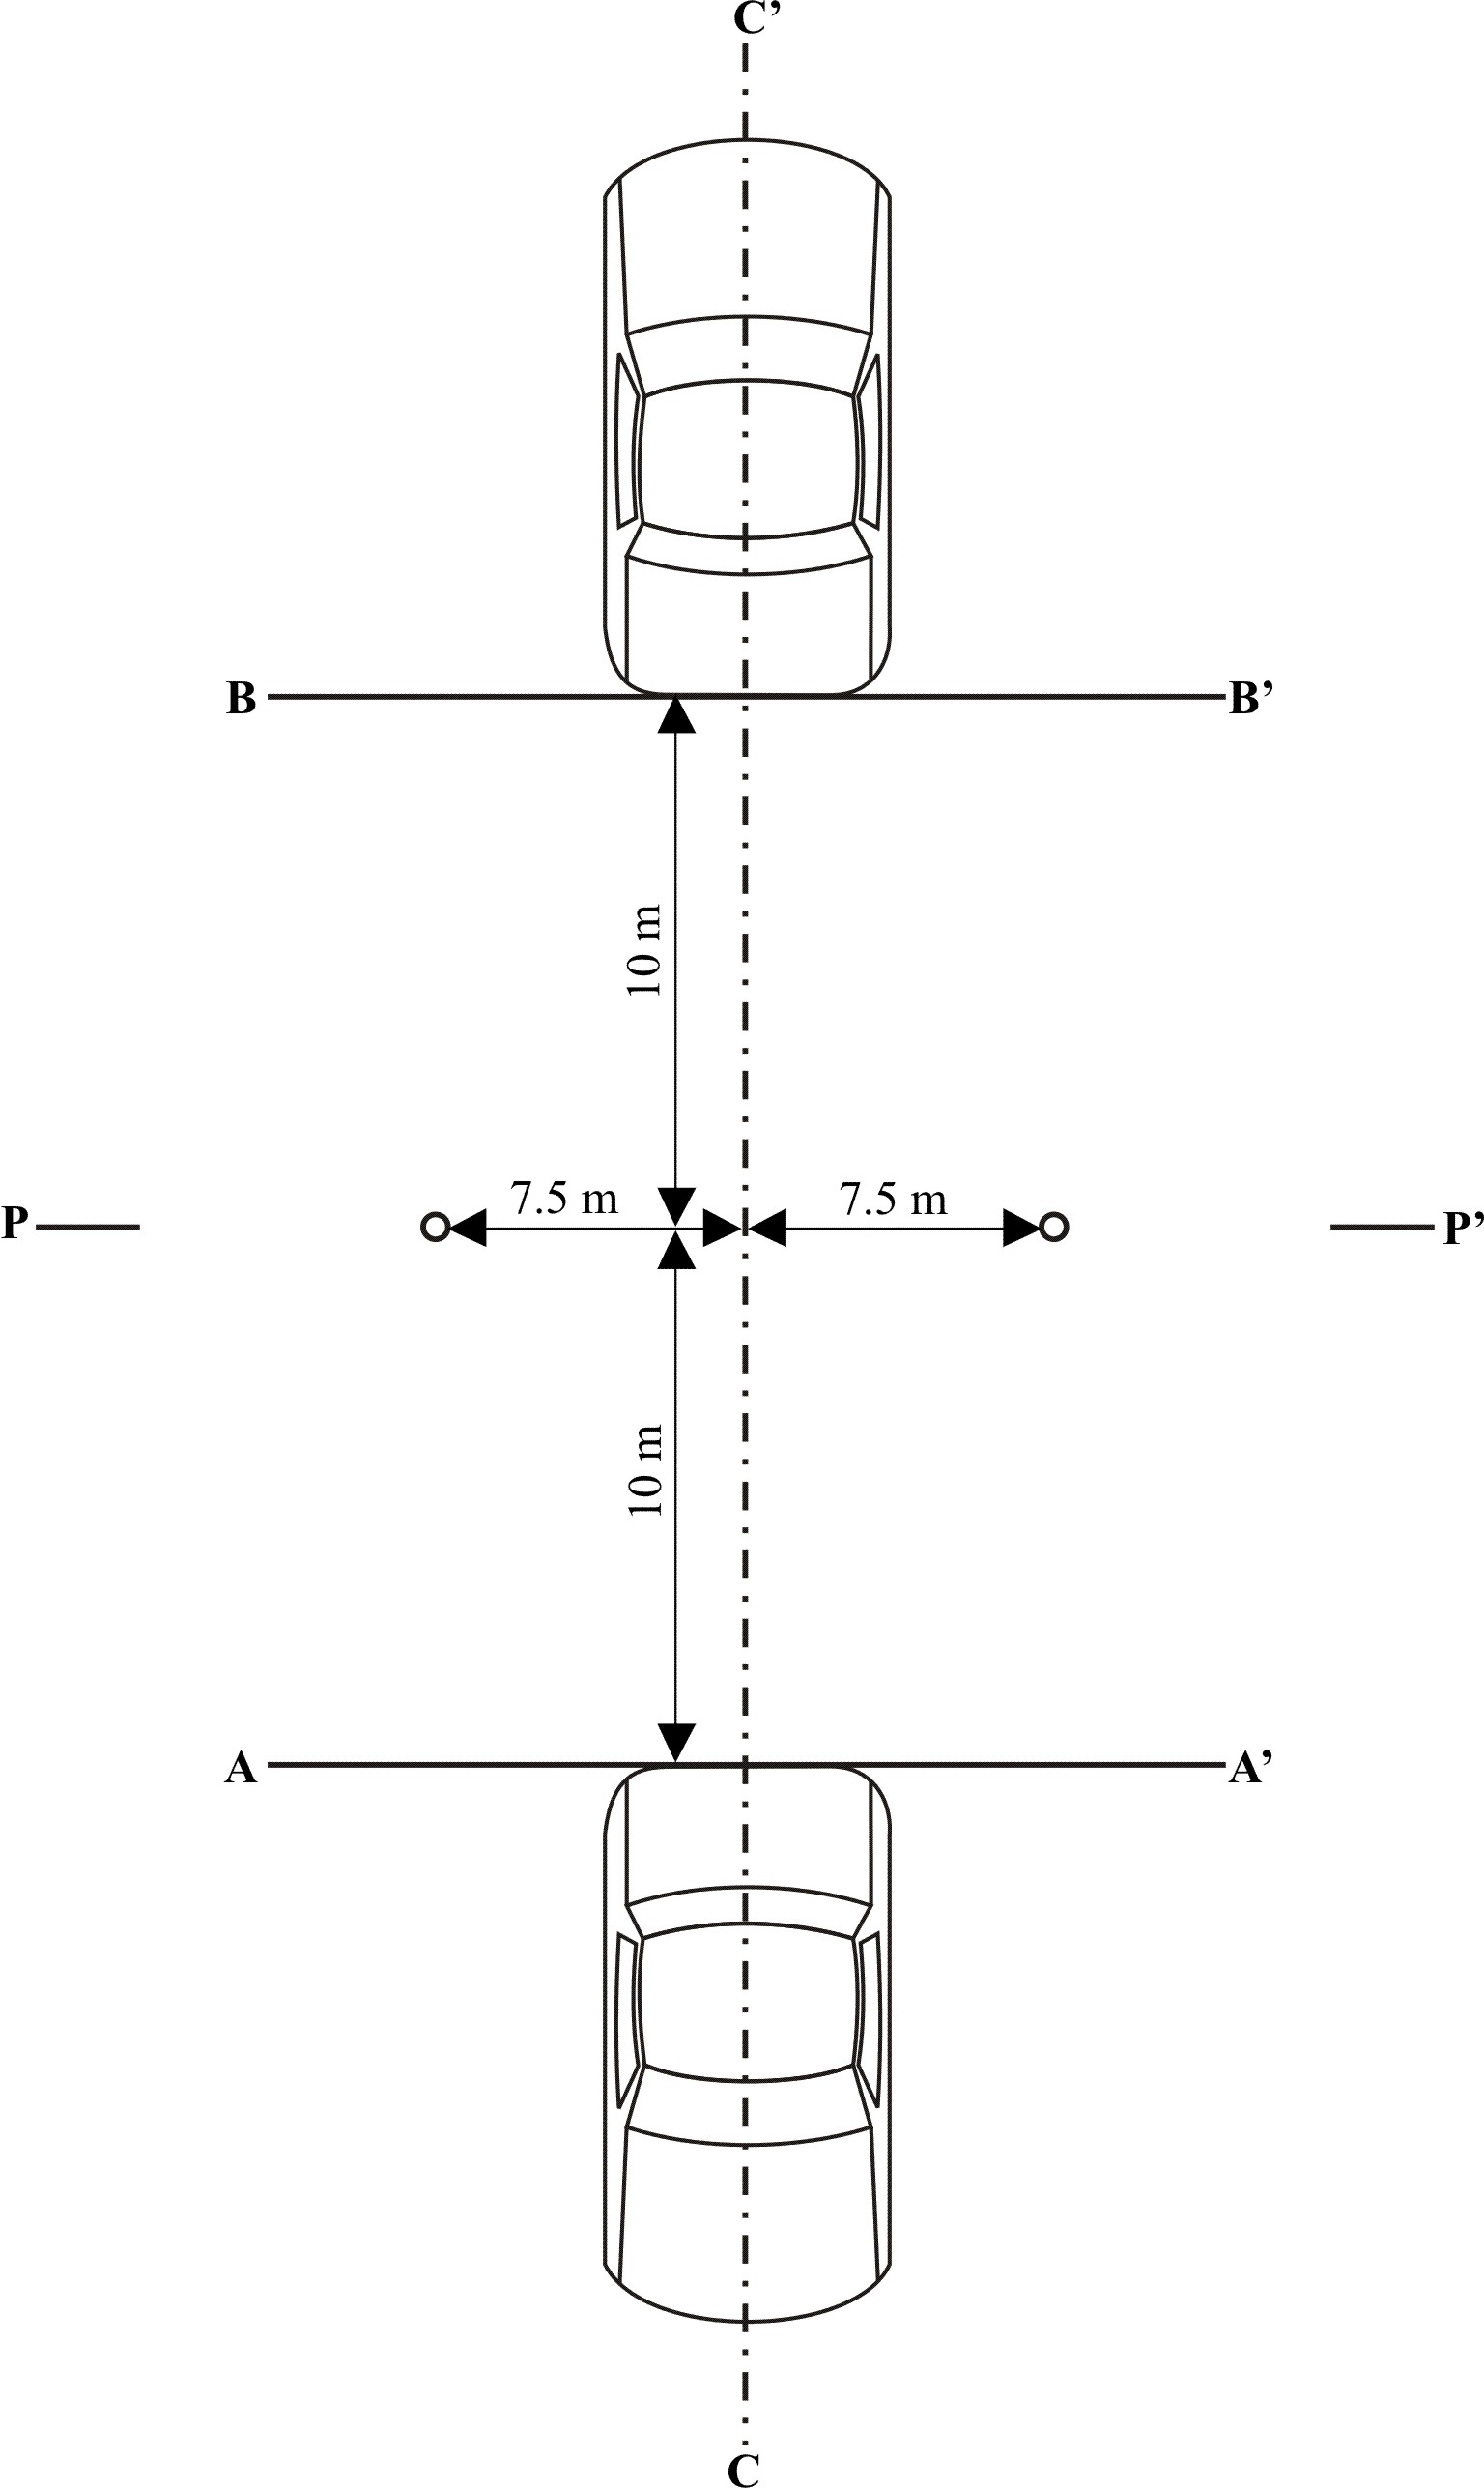
м
м
м
м
Рис. 2
Контрольная точка
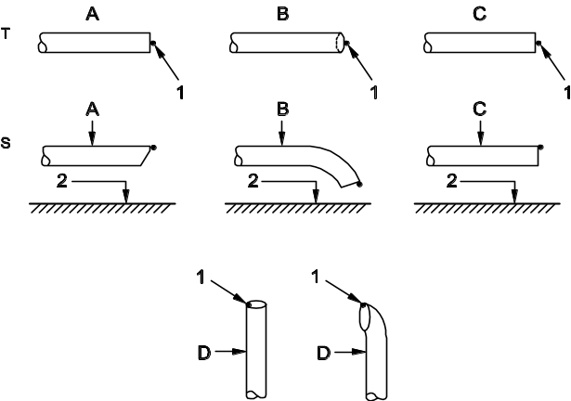 | T – вид сверху  S – вид сбоку  A –труба с косым срезом  B – загнутая вниз труба  C – прямая труба  D – вертикальная труба  1 – контрольная точка  2 – поверхность дороги
Рис. 3а Рис. 3b
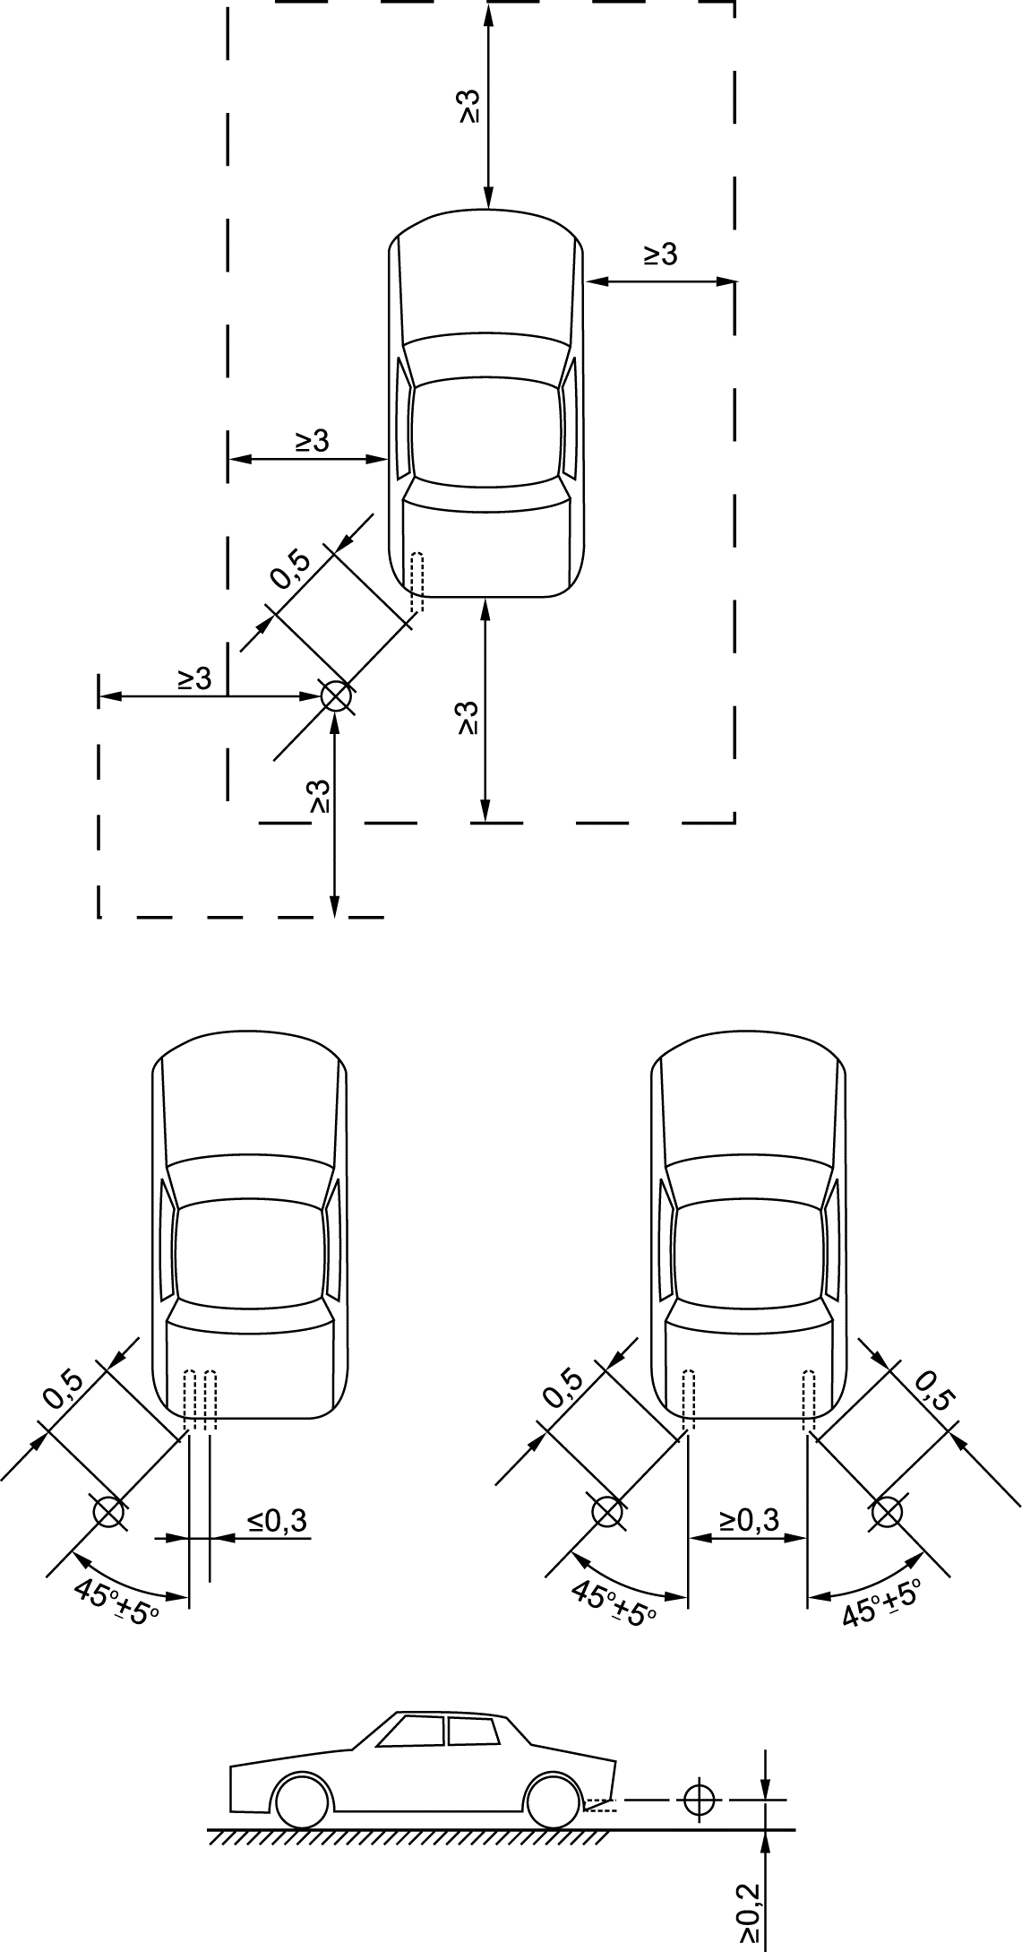 | 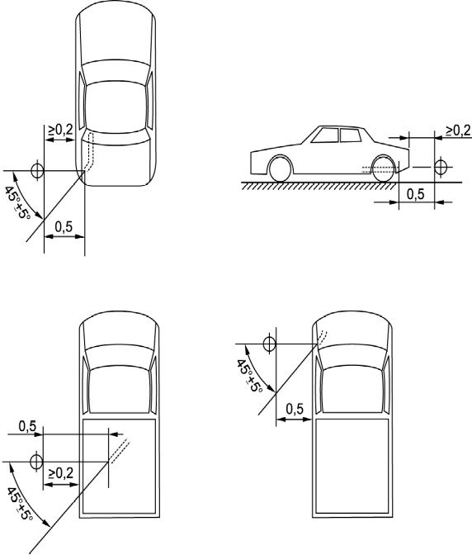
Рис. 3с Рис. 3d
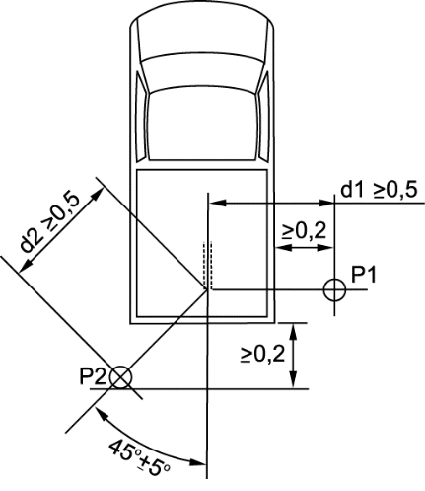 | 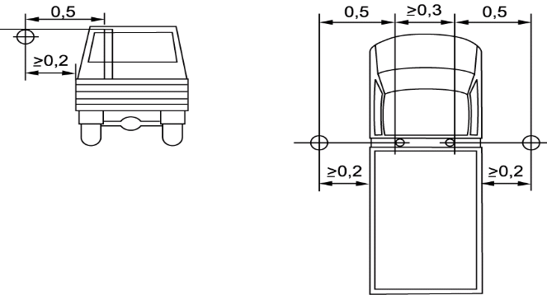

Приложение 4
Классификация транспортных средств
1. Категория L
(Не имеет отношения к настоящим Правилам)
2. Категория M: Механические транспортные средства, имеющие не менее четырех колес и используемые для перевозки пассажиров.
2.1 Категория М₁: Транспортные средства, которые предназначены для перевозки пассажиров, имеют, помимо места водителя, не более восьми мест для сидения.
2.2 Категория M₂: Транспортные средства, которые предназначены для перевозки пассажиров, имеют, помимо места водителя, более восьми мест для сидения и максимальная масса которых не превышает 5 тонн.
2.3 Категория M₃: Транспортные средства, которые предназначены для перевозки пассажиров, имеют, помимо места водителя, более восьми мест для сидения и максимальная масса которых превышает 5 тонн.
2.4 Транспортные средства категорий M₂ и M₃ относятся к одному из трех следующих классов:
2.4.1 Класс I − "городской автобус": в транспортном средстве этого класса имеются сиденья, а также места, предназначенные для стоящих пассажиров.
2.4.2 Класс II − "междугородный автобус": в транспортном средстве этого класса может предусматриваться перевозка стоящих пассажиров, находящихся только в проходах.
2.4.3 Класс III − "туристский автобус": в транспортном средстве этого класса перевозка стоящих пассажиров не предусмотрена.
2.5 Примечания
2.5.1 "Сочлененный автобус или междугородный автобус" представляет собой транспортное средство, которое состоит из двух или более жестких секций, сочлененных относительно друг друга; пассажирские салоны каждой секции соединены таким образом, чтобы пассажиры могли свободно переходить из одной секции в другую; жесткие секции прочно соединяются между собой таким образом, чтобы их можно было разъединить только при помощи средств, имеющихся обычно только в мастерской.
2.5.2 Сочлененные автобусы или междугородные автобусы, состоящие из двух или более нераздельных, но сочлененных элементов, рассматриваются как одно транспортное средство.
2.5.3 Если тягач предназначен для буксировки полуприцепа (тягач для полуприцепа), то массой, которую следует принимать в расчет при классификации транспортного средства, является масса тягача в снаряженном состоянии плюс масса, соответствующая максимальной статической вертикальной нагрузке, передаваемой на тягач полуприцепом, а также, в случае необходимости, максимальная масса груза самого тягача.
3. Категория N: Механические транспортные средства, имеющие не менее четырех колес и предназначенные для перевозки грузов
3.1 Категория N₁: Транспортные средства, которые предназначены для перевозки грузов и максимальная масса которых не превышает 3,5 тонны.
3.2 Категория N₂: Транспортные средства, которые предназначены для перевозки грузов и максимальная масса которых превышает 3,5 тонны, но не превышает 12 тонн.
3.3 Категория N₃: Транспортные средства, которые предназначены для перевозки грузов и максимальная масса которых превышает 12 тонн.
3.4 Примечания
3.4.1 Если тягач предназначен для буксировки полуприцепа (тягач для полуприцепа), то массой, которую следует принимать в расчет при классификации транспортного средства, является масса тягача в снаряженном состоянии плюс масса, соответствующая максимальной статической вертикальной нагрузке, передаваемой на тягач полуприцепом, а также, в случае необходимости, максимальная масса груза самого тягача.
3.4.2 Оборудование и установки, находящиеся на некоторых специальных транспортных средствах (автокраны, самоходные ремонтные мастерские, рекламные транспортные средства и т.д.), приравниваются к грузам.
Приложение 5
Системы глушителей, содержащие звукопоглощающие волокнистые материалы
1. Общие положения
Звукопоглощающие волокнистые материалы могут использоваться в системах глушителей или их элементах только в том случае, если:
a) отработавшие газы не вступают в контакт с волокнистыми материалами или если
b) система глушителей или ее элементы принадлежат к тому же семейству, что и те системы или элементы, в отношении которых в процессе официального утверждения типа в соответствии с требованиями настоящих Правил для другого типа транспортных средств было доказано, что их свойства не ухудшаются.
Если одно из этих условий не выполнено, то систему глушителей в сборе или ее элементы подвергают обычному кондиционированию с использованием одной из трех схем установки и процедур, описанных ниже.
1.1 Непрерывная дорожная эксплуатация на протяжении 10 000 км
1.1.1 50 ± 20% этого расстояния должно быть пройдено в условиях движения в городе, а остальную часть составляют длительные пробеги с высокой скоростью; непрерывная эксплуатация в условиях дорожного движения может быть заменена соответствующей программой испытаний на треке.
1.1.2 Оба режима работы двигателя следует использовать попеременно не менее двух раз.
1.1.3 Полная программа испытаний должна включать не менее 10 перерывов в движении продолжительностью не менее трех часов для воспроизведения условий воздействия охлаждения и возможной конденсации.
1.2 Кондиционирование на испытательном стенде
1.2.1 Систему глушителей или ее элементы устанавливают на транспортном средстве, указанном в пункте 3.3 настоящих Правил, или на двигателе, указанном в пункте 3.4 настоящих Правил, с помощью стандартных деталей и в соответствии с инструкциями изготовителя транспортного средства. В первом случае транспортное средство должно быть установлено на роликовом динамометрическом стенде. Во втором случае двигатель должен быть соединен с динамометром.
1.2.2 Испытания проводят в течение шести этапов по 6 часов, с перерывами не менее 12 часов после каждого этапа для воспроизведения условий воздействия охлаждения и возможной конденсации.
1.2.3 На каждом шестичасовом этапе двигатель должен работать в следующих режимах:
a) 5 минут в режиме холостого хода;
b) 1 час в режиме 1/4 нагрузки и 3/4 максимальной номинальной частоты вращения (S);
c) 1 час в режиме 1/2 нагрузки и 3/4 максимальной номинальной частоты вращения (S);
d) 10 минут в режиме полной нагрузки и 3/4 максимальной номинальной частоты вращения (S);
e) 15 минут в режиме 1/2 нагрузки и максимальной номинальной частоты вращения (S);
f) 30 минут в режиме 1/4 нагрузки и максимальной номинальной частоты вращения (S).
Каждый этап включает две следующие друг за другом серии из шести упомянутых выше режимов в последовательности от а) до f).
1.2.4 В ходе испытания система глушителей или ее элементы не должны охлаждаться путем обдува, имитирующего обычный воздушный поток вокруг транспортного средства. Однако по просьбе изготовителя система глушителей или ее элементы могут охлаждаться, чтобы не превышать температуру, регистрируемую на ее входном патрубке при движении транспортного средства с максимальной скоростью.
1.3 Кондиционирование методом пульсации
1.3.1 Систему глушителей или ее элементы устанавливают на транспортном средстве, указанном в пункте 3.3 настоящих Правил, или на двигателе, указанном в пункте 3.4 настоящих Правил. В первом случае транспортное средство должно быть установлено на роликовом динамометрическом стенде.
Во втором случае двигатель должен устанавливаться на стенде с динамометром. Испытательное устройство, подробная схема которого приведена на рис. 3 добавления к настоящему приложению, устанавливают на выходе системы глушителей. Допускается использование любого другого устройства, обеспечивающего получение эквивалентных результатов.
1.3.2 Испытательное устройство должно быть отрегулировано так, чтобы поток отработавших газов попеременно прерывался и восстанавливался при помощи быстродействующего клапана в течение 2 500 циклов.
1.3.3 Клапан должен открываться, когда противодавление отработавших газов, измеряемое по направлению струи на расстоянии не менее 100 мм от впускного фланца, достигает 35−40 кПа. Клапан должен закрываться, когда это давление не отличается более чем на 10% своего стабилизированного значения при открытом клапане.
1.3.4 Реле времени устанавливают на продолжительность выпуска газов с учетом положений, изложенных в пункте 1.3.3 выше.
1.3.5 Частота вращения двигателя должна быть равна 75% частоты S, при которой двигатель развивает максимальную мощность.
1.3.6 Мощность, указываемая динамометром, должна составлять 50% мощности, измеренной при полностью открытой дроссельной заслонке при 75% частоты вращения двигателя S.
1.3.7 Во время испытания все сливные отверстия должны быть закрыты.
1.3.8 Все испытание должно быть проведено за 48 часов.
При необходимости через каждый час можно проводить охлаждение.
Приложение 5 − Добавление

Рис. 3
Испытательное устройство для кондиционирования с помощью пульсации
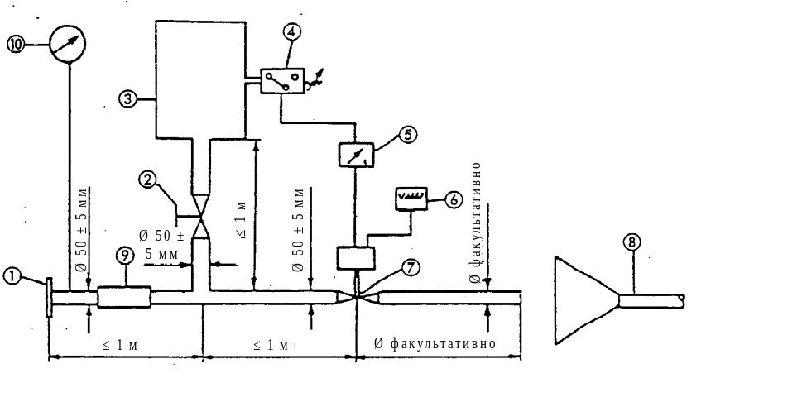
1. Впускной фланец или патрубок для подсоединения к задней части испытуемой выпускной системы
2. Регулирующий клапан с ручным управлением
3. Компенсационная емкость максимальной вместимостью 40 л, время заполнения которой составляет не менее 1 секунды
4. Реле давления с рабочим интервалом 0,05−2,5 бара
5. Переключатель с задержкой по времени
6. Счетчик импульсов
7. Клапан быстрого действия, например выпускной пневматический клапан диаметром 60 мм, приводимый в действие пневматическим цилиндром с выходной мощностью 120 H при давлении 4 бара. Время срабатывания как при открытии, так и при закрытии не должно превышать 0,5 секунды
8. Отвод для выпуска газа
9. Гибкая трубка
10. Манометр
Приложение 6
Шум, производимый сжатым воздухом
1. Метод измерения
Измерение проводят в точках расположения микрофонов 2 и 6, показанных на рис. 1, на неподвижном транспортном средстве. Регистрируют наивысший уровень шума по шкале А при открытии регулятора давления и при выпуске воздуха из систем рабочего и стояночного тормозов после их использования.
Шум, производимый при открытии регулятора давления, измеряют при работе двигателя в режиме холостого хода. Шум, производимый при выпуске воздуха из систем тормозов, регистрируют в ходе включения рабочего и стояночного тормозов; перед каждым измерением воздушный компрессор должен обеспечить максимально допустимое рабочее давление, после чего двигатель выключается.
2. Оценка результатов
В каждой точке расположения микрофона проводят по два измерения. С учетом неточности показаний измерительных приборов полученные значения уменьшают на 1 дБ(А), и уменьшенное значение принимают за результат измерения. Результаты считаются действительными, если расхождение в значениях, полученных в одной и той же точке расположения микрофона, не превышает 2 дБ(А). В качестве результата принимают наибольшее значение, полученное при измерении. Если это значение превышает предельное значение уровня шума на 1 дБ(А), то в соответствующей точке расположения микрофона проводят два дополнительных измерения.
В этом случае три из четырех результатов измерения, полученных в этой точке, не должны превышать предельного значения уровня звука.
3. Предельное значение
Уровень звука не должен превышать предельного значения 72 дБ(А).
Приложение 6 − Добавление

Рис. 1
Точки расположения микрофонов для измерения уровня шума, производимого
сжатым воздухом
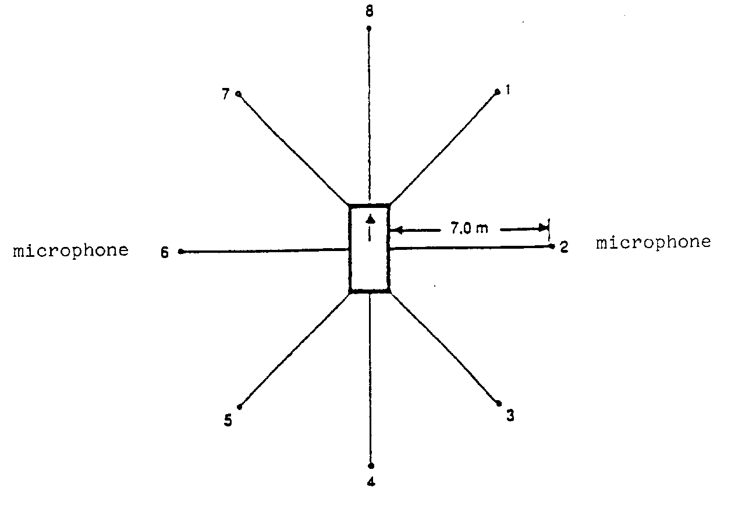
микрофон
микрофон
7,0 м
Измерение проводят на неподвижном транспортном средстве, как показано на рис. 1, с использованием двух микрофонов, расположенных на расстоянии 7 м от контура транспортного средства и на высоте 1,2 м от поверхности земли.
Приложение 7
Проверка соответствия производства
1. Общие положения
Настоящие требования соответствуют требованиям к испытанию, которое должно проводиться для проверки соответствия производства согласно пунктам 8.3.5 и 8.4.3 настоящих Правил.
2. Процедура испытания
Место испытания и измерительные приборы должны соответствовать тем требованиям, приведенным в приложении 3.
2.1 Испытуемое транспортное(ые) средство подвергают испытанию с целью измерения производимого им в движении шума в соответствии с требованиями пункта 3.1 приложения 3.
2.2 Шум, производимый пневматическими системами
Транспортные средства максимальной массой более 2 800 кг, оборудованные пневматическими системами, подвергают дополнительному испытанию с целью измерения шума, производимого пневматическими системами, в соответствии с пунктом 1 приложения 6.
3. Отбор образцов
В качестве образца отбирают одно транспортное средство. Если после испытания в соответствии с пунктом 4.1 транспортное средство считают не соответствующим требованиям настоящих Правил, то испытанию подвергают еще два транспортных средства.
4. Оценка результатов
4.1 Если уровень звука транспортного средства, испытуемого в соответствии с пунктами 1 и 2, превышает предельное значение, указанное в пункте 6.2.2 настоящих Правил, при измерении, производимом в соответствии с указанным выше пунктом 2.1, а также предельное значение, указанное в пункте 3 приложения 6 к настоящим Правилам, при измерении, производимом в соответствии с указанным выше пунктом 2.2, не более чем на 1 Дб(А), то считают, что данный тип транспортного средства соответствует требованиям настоящих Правил.
4.2 Если транспортное средство, подвергаемое испытанию в соответствии с пунктом 4.1, не отвечает требованиям этого пункта, то в соответствии с пунктами 1 и 2 испытанию подвергают еще два транспортных средства того же типа.
4.3 Если уровень звука второго и/или третьего транспортного средства, указанного в пункте 4.2, превышает более чем на 1 Дб(А) предельные значения, предписанные в пункте 6.2.2 настоящих Правил, то считают, что тип транспортного средства не отвечает требованиям настоящих Правил и изготовитель должен предпринять необходимые меры для восстановления соответствия производства.
Приложение 8
Требование к испытательному треку
1. Введение
В настоящем приложении приведены требования, касающиеся физических характеристик и строительства испытательного трека. Эти требования, в основу которых положен специальный стандарт, содержат нормативные физические характеристики, а также методы испытаний в отношении этих характеристик.
2. Нормативные характеристики покрытия
Считают, что покрытие соответствует этому стандарту, если глубина текстуры и пористость или коэффициент звукопоглощения были измерены и признаны удовлетворяющими всем требованиям пунктов 2.1−2.4 ниже и если были выполнены все требования в отношении состава (пункт 3.2).
2.1 Остаточная пористость
Остаточная пористость Vс смеси, используемой для строительства покрытия испытательного трека, не должна превышать 8%. Процедуру измерения см. в пункте 4.1.
2.2 Коэффициент звукопоглощения
Если покрытие не отвечает требованию в отношении остаточной пористости, то оно является приемлемым лишь в том случае, если имеет коэффициент звукопоглощения α ≤ 0,10. Процедуру измерения см. в пункте 4.2. Требование пунктов 2.1 и 2.2 считают выполненным также в том случае, если был измерен только коэффициент звукопоглощения, и он составляет α ≤ 0,10.
Примечание: Наиболее значимой характеристикой является коэффициент звукопоглощения, хотя остаточная пористость является более широко используемой характеристикой в сфере дорожного строительства. Тем не менее коэффициент звукопоглощения должен измеряться лишь в том случае, если покрытие не отвечает требованию в отношении пористости. Это обусловлено тем, что последняя характеристика связана с довольно существенными неопределенностями как в плане измерений, так и в плане значимости, и, следовательно, если проводить лишь измерение в отношении пористости, то некоторые покрытия могут быть ошибочно признаны неприемлемыми.
2.3 Глубина текстуры
Глубина текстуры (ГТ), измеренная в соответствии с методом объемного анализа (см. пункт 4.3 ниже), должна составлять:
ГТ ≥ 0,4 мм
2.4 Однородность покрытия
Должны быть предприняты все усилия для обеспечения максимально возможной однородности покрытия в зоне испытания. Это относится к текстуре и пористости, однако следует также принимать во внимание, что в случае неравномерной укатки текстура в разных местах может быть различной и могут также появиться неровности, вызывающие толчки.
2.5 Периодичность испытаний
В целях проверки соответствия требованиям в отношении текстуры и пористости или звукопоглощения, изложенным в данном стандарте, проводят периодические испытания покрытия со следующими интервалами:
а) в отношении остаточной пористости или звукопоглощения:
после укладки нового покрытия;
если новое покрытие отвечает требованиям, то последующие периодические испытания не проводят. Если новое покрытие не удовлетворяет требованиям, оно может отвечать им впоследствии, поскольку покрытия со временем засоряются
и уплотняются;
b) в отношении глубины текстуры (ГТ):
после укладки нового покрытия;
перед началом испытания в отношении шума (примечание: не ранее чем через четыре недели после укладки);
затем через каждые 12 месяцев.
3. Структура испытательного покрытия
3.1 Испытательная площадка
При проектировании испытательного трека важно обеспечить, чтобы по крайней мере зона, пересекаемая транспортными средствами, движущимися по испытательному участку, имела оговоренное испытательное покрытие и надлежащий запас по ширине для обеспечения безопасности и удобства вождения. Для этого необходимо, чтобы ширина трека составляла не менее 3 м и чтобы по длине он выходил за линии AA и BB не менее чем на 10 м с каждой стороны. На рис. 1 приведен план надлежащей испытательной площадки и показана минимальная зона, которая должна иметь покрытие из испытательного материала, уложенное и укатанное механизированным способом. В соответствии с пунктом 3.1.1.1 приложения 3 измерения должны проводиться с каждой стороны транспортного средства. Они могут проводиться либо в двух точках расположения микрофонов (по одной с каждой стороны трека) при движении транспортного средства в одном направлении, либо при помощи микрофона, расположенного лишь с одной стороны трека, но с последовательным движением транспортного средства в обоих направлениях. Если используется первый метод, то к покрытию той стороны площадки, где не устанавливается микрофон, никаких требований не предъявляют.

Рис. 1
Минимальные требования в отношении зоны с испытательным
покрытием. Затемненная часть называется "испытательной зоной"
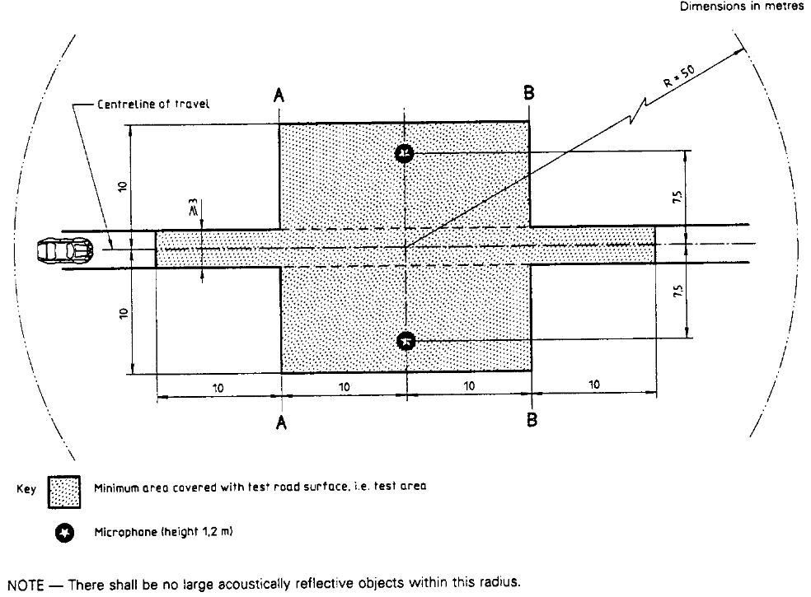
ПРИМЕЧАНИЕ: В данном радиусе не должно быть крупных звукоотражающих объектов.
Микрофон (h = 1,2 м)
Минимальная зона, имеющая испытательное дорожное покрытие
Размеры в м
Ось движения
3.2 Состав покрытия и его подготовка
3.2.1 Основные требования к составу покрытия:
Испытательное покрытие должно отвечать четырем требованиям
в отношении состава:
3.2.1.1 Оно должно состоять из плотного асфальтобетона.
3.2.1.2 Максимальный размер щебня должен быть 8 мм (с приемлемыми допусками: 6,3−10 мм).
3.2.1.3 Толщина слоя износа должна составлять ≥ 30 мм.
3.2.1.4 В качестве вяжущего материала должен использоваться немодифицированный битум, обеспечивающий прямую пропитку.
3.2.2 Указание в отношении состава
В качестве руководства для строителей покрытия на рис. 2 показана гранулометрическая кривая, отражающая состав скелетного материала, который обеспечит нужные характеристики. Кроме того, в таблице 1 приведены некоторые целевые параметры для обеспечения требуемой текстуры и износостойкости. Гранулометрическая кривая соответствует следующей формуле:
Р (% прохождения) = 100 . (d/d_{max})^{1/2},
где:
d = размер квадратного отверстия сита в мм
d_{max} = 8 мм для средней кривой
d_{max} = 10 мм для нижней кривой допуска
d_{max} = 6,3 мм для верхней кривой допуска

Рис. 2
Гранулометрическая кривая, отражающая состав скелетного материала
асфальтобетонной смеси, с допусками
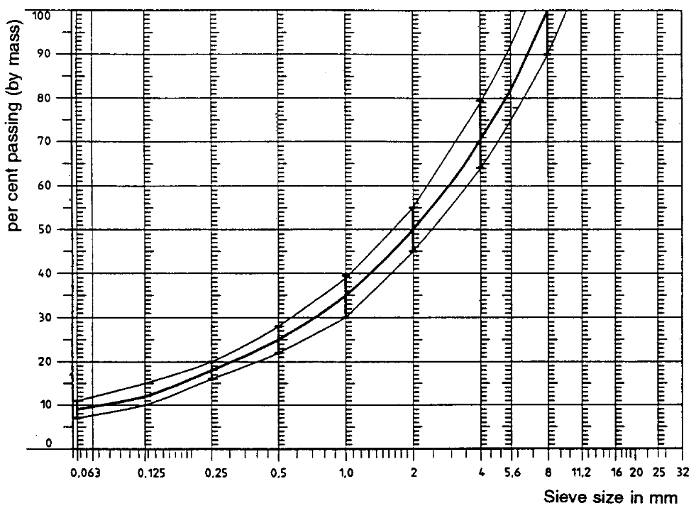
Размер отверстия в мм
% прохождения (по массе)
В дополнение к изложенному выше предлагаются следующие рекомендации:
а) фракция песка (0,063 мм < размер квадратного отверстия сита < 2 мм) должна содержать не более 55% природного песка и не менее 45% дробленого песка;
b) основание и подстилающий слой должны обеспечивать надлежащую прочность и ровность в соответствии с наивысшими нормативами в области дорожного строительства;
с) щебень должен быть дробленым (100-процентное дробление наружной поверхности) и обладать высокой устойчивостью к дроблению;
d) щебень, используемый в смеси, должен быть промытым;
е) на поверхности не должно быть никаких дополнительных добавок щебня;
f) твердость вяжущего материала, выраженная в единицах PEN, должна составлять 40−60, 60−80 или даже 80−100 − в зависимости от климатических условий страны. Как правило, должен использоваться как можно более твердый вяжущий материал при условии, что это соответствует обычной практике;
g) температуру смеси до укатки выбирают таким образом, чтобы в результате последующей укатки достигалась требуемая пористость. В целях повышения вероятности удовлетворения требований пунктов 2.1−2.4 выше плотность должна обеспечиваться не только за счет надлежащего выбора температуры смеси, но и за счет определения надлежащего числа проходов и типа катка.

Таблица 1
Указания в отношении состава
 | Целевые значения
 | От общей массы  смеси | От массы скелетного материала | Допуски
Масса щебня, размер квадратного  отверстия сита (SM) >2 мм | 47,6% | 50,5% | ±5
Масса песка 0,063 < SM <2 мм | 38,0% | 40,2% | ±5
Масса минерального порошка SM < 0,063 мм | 8,8% | 9,3% | ±2
Масса вяжущего материала (битума) | 5,8% | - | ±0,5
Максимальный размер щебня | 8 мм |  | 6,3−10
Твердость вяжущего материала | (см. пункт 3.2.2 f))
Коэффициент полирования в слое износа (КПИ) | >50
Плотность относительно плотности Маршалла | 98%
4. Метод испытания
4.1 Измерение остаточной пористости
Для целей этого измерения образцы покрытия трека должны высверливаться по крайней мере в четырех разных точках, равномерно распределенных в рамках испытательной зоны между линиями АА и ВВ (см. рис. 1). Для исключения неоднородности и неровности покрытия на участках траекторий колес образцы покрытия должны высверливаться не на самих траекториях колес, а рядом с ними. Два образца (как минимум) должны высверливаться рядом с траекториями колес и один образец (как минимум) − приблизительно посредине между траекториями колес и каждой точкой расположения микрофона.
Если существует сомнение относительно выполнения условия однородности (см. пункт 2.4), то образцы должны высверливаться
в большем числе точек в пределах испытательной зоны.
Остаточную пористость определяют для каждого образца, затем высчитывают среднее арифметическое значение для всех образцов, которое сопоставляют с требованием пункта 2.1. Кроме того, ни один образец не должен иметь пористость более 10%. Строителям испытательного покрытия следует помнить о проблеме, которая может возникнуть в том случае, если испытательная зона подогревается трубами или электрическими кабелями и если в этой зоне нужно высверлить образцы. Расположение такого оборудования должно быть тщательно спланировано с учетом будущих точек высверливания образцов. Рекомендуется оставлять несколько участков размером приблизительно 200 х 300 мм, где не располагается никаких кабелей/труб или где они расположены достаточно глубоко, что позволяет избежать их повреждения при высверливании образцов из покрытия.
4.2 Коэффициент звукопоглощения
Коэффициент звукопоглощения (нормальное падение) должен измеряться импедансным методом с использованием трубы в соответствии с процедурой, изложенной в ІЅО 10534-1 "Акустика − определение коэффициента звукопоглощения и импеданса в импедансных трубах".
Что касается испытательных образцов, то должны выполняться те же требования, что и в отношении остаточной пористости (см. пункт 4.1). Коэффициент звукопоглощения измеряют в пределах 400−800 Гц и в пределах 800−1 600 Гц (по крайней мере на центральных частотах полос третьей октавы), и для обоих из этих диапазонов частот определяют максимальные значения. Затем на их основе высчитывают среднее значение для всех испытательных образцов, которое составляет окончательный результат.
4.3 Измерение глубины макротекстуры
Для целей этого стандарта измерения глубины текстуры проводят в 10 точках, равномерно расположенных по всей длине траектории колес на испытательном участке, и среднее значение сопоставляют с установленной минимальной глубиной текстуры. Описание процедуры см. в стандарте ІЅО 10844:1994.
5. Стабильность характеристик во времени и содержание
5.1 Возраст покрытия
Предполагается, что, как и на любом другом покрытии, уровень шума, возникающего в результате трения между колесом и поверхностью на испытательном покрытии, может незначительно увеличиваться в течение первых 6−12 месяцев после строительства.
Покрытие приобретет свои требуемые характеристики не ранее чем через четыре недели после строительства. Возраст покрытия в целом меньше влияет на уровень шума, производимого грузовыми автомобилями, чем на уровень шума, производимого легковыми автомобилями.
Стабильность во времени определяется главным образом с учетом сглаживания и уплотнения покрытия в результате движения транспортных средств. Она должна периодически проверяться, как это указано в пункте 2.5.
5.2 Содержание покрытия
С покрытия должны быть удалены мусор или пыль, которые могут существенно уменьшить рабочую глубину текстуры. В странах
с холодным климатом для борьбы с обледенением иногда применяют соль. Воздействие соли может привести к временному или даже постоянному изменению характеристик покрытия, в результате чего повышается уровень шума, поэтому ее применение не рекомендуется.
5.3 Замена покрытия испытательной зоны
Если возникает необходимость замены покрытия испытательного трека, то, как правило, необходимо заменить покрытие лишь той испытательной полосы (шириной 3 м, как показано на рис. 1), по которой движутся транспортные средства, при условии, что при проведении измерений испытательная зона за пределами этой полосы соответствует требованиям в отношении остаточной пористости или звукопоглощения.
6. Документация, касающаяся испытательного покрытия и проведенных на нем испытаний
6.1 Документация, касающаяся испытательного покрытия
В документе, описывающем испытательное покрытие, должны быть приведены следующие данные:
6.1.1 расположение испытательного трека;
6.1.2 тип вяжущего материала, твердость вяжущего материала, тип скелетного материала, максимальная теоретическая плотность бетона (DR), толщина слоя износа и гранулометрическая кривая, определенная на основе анализа образцов покрытия испытательного трека;
6.1.3 метод уплотнения (например, тип катка, масса катка, число проходов);
6.1.4 температура смеси, температура окружающей среды и скорость ветра во время укладки покрытия;
6.1.5 дата укладки покрытия и подрядчик;
6.1.6 результаты всех или, по крайней мере, последних испытаний, включая:
6.1.6.1 остаточную пористость каждого образца;
6.1.6.2 точки испытательной зоны, в которых были высверлены образцы для проведения измерений пористости;
6.1.6.3 коэффициент звукопоглощения каждого образца (в случае проведения измерений). Указать результаты по каждому образцу и по каждому диапазону частот, а также общее среднее значение;
6.1.6.4 точки испытательной зоны, в которых были высверлены образцы для измерения коэффициента звукопоглощения;
6.1.6.5 глубину текстуры, включая число испытаний и стандартное отклонение;
6.1.6.6 учреждение, ответственное за проведение испытаний в соответствии с пунктами 6.1.6.1 и 6.1.6.2, и тип использованного оборудования;
6.1.6.7 дату проведения испытания(ий) и дату отбора образцов покрытия испытательного трека.
6.2 Документация, касающаяся испытаний транспортных средств в отношении производимого ими шума, проведенных на покрытии
В документе, описывающем испытание(я) транспортных средств в отношении производимого ими шума, должно быть указано, были ли выполнены все требования данного стандарта. Должен быть указан документ, оговоренный в пункте 6.1, в котором изложены подтверждающие это результаты.

Приложение 9
Данные, касающиеся транспортного средства
и испытания, в соответствии с методом измерения В
Информация, приведенная в приложении 1, не нуждается в повторении
1. Фабричная или торговая марка транспортного средства
2. Тип транспортного средства
2.1 Максимальная масса, включая полуприцеп (в соответствующих случаях)
3. Название и адрес изготовителя
4. В соответствующих случаях фамилия и адрес представителя и изготовителя
5. Двигатель:
5.1 Изготовитель:
5.2 Тип:
5.3 Модель:
5.4 Номинальная максимальная мощность (ЕЭК): …......... кВт
при ………… мин⁻¹ (об/мин)
5.5 Тип двигателя: например, с принудительным зажиганием, с воспламенением от сжатия и т.д.
5.6 Циклы: двухтактный или четырехтактный (в соответствующих случаях)
5.7 Объем цилиндров (в соответствующих случаях)
6. Трансмиссия: механическая коробка передач/автоматическая коробка передач
6.1 Количество передач:
7. Оснащение:
7.1 Глушитель выпуска:
7.1.1 Изготовитель или уполномоченный представитель (в соответствующих случаях)
7.1.2 Модель:
7.1.3 Тип: в соответствии с рис. №:
7.2 Глушитель впуска:
7.2.1 Изготовитель или уполномоченный представитель (в соответствующих случаях)
7.2.2 Модель:
7.2.3 Тип: в соответствии с рис. №:
7.3 Элементы изоляции
7.3.1 Элементы звукоизоляции, определенные изготовителем
7.3.2 Изготовитель или уполномоченный представитель (в соответствующих случаях)
7.4 Шины
7.4.1 Размер(ы) шины (по каждой оси):
8. Измерения:
8.1 Длина транспортного средства (l_{veh}): мм
8.2 Точка нажатия на акселератор: м до линии АА'
8.2.1 Частота вращения двигателя на передаче i на:
АА'/РР'¹ …..мин⁻¹ (об/мин)
ВВ' …..мин⁻¹ (об/мин)
8.2.2 Частота вращения двигателя на передаче i + 1 на:
АА'/РР'¹ …..мин⁻¹ (об/мин)
ВВ' …..мин⁻¹ (об/мин)
8.3 Номер официального утверждения типа шины (шин):
При отсутствии предоставляется следующая информация:
8.3.1 Изготовитель шины
8.3.2 Коммерческое(ие) описание(я) типа шины (по осям) (например, фабричная марка, коэффициент скорости, коэффициент нагрузки):
8.3.3 Размеры шины (по осям):
8.3.4 Номер официального утверждения типа шины (если имеется):
8.4 Уровень шума движущегося транспортного средства:
результат испытания (l_{urban}): дБ(A),
результат испытания (l_{wot}): дБ(A),
результат испытания (l_{cruise}): дБ(A),
коэффициент k_{p}:
8.5 Уровень шума неподвижного транспортного средства:
Расположение и направленность микрофона (в соответствии
с рис. 2 добавления к приложению 3)
Результат испытания в неподвижном состоянии: дБ(A)
8.6 Уровень звука, производимого сжатым воздухом:
Результат испытания:
a) рабочего тормоза: дБ(A),
b) стояночного тормоза: дБ(A),
c) при включении регулятора давления: дБ(A).
9. Дата представления транспортного средства на официальное утверждение:
10. Техническая служба, уполномоченная проводить испытания на официальное утверждение:
11. Дата протокола испытания, составленного этой службой:
12. Номер протокола испытания, составленного этой службой:
13. Место проставления знака официального утверждения на
транспортном средстве
14. Место:
15. Дата:
16. Подпись:
17. К настоящему сообщению прилагаются следующие документы, на которых указан приведенный выше номер официального утверждения:
чертежи и/или фотографии, схемы и планы двигателя и системы снижения шума;
перечень надлежащим образом идентифицированных элементов, из которых состоит система снижения шума.
18. Основания для распространения официального утверждения:
19. Примечания:

Приложение 10
Методы и приборы для измерения шума, производимого автотранспортными средствами (метод измерения В)
1. Измерительные приборы
1.1 Акустические измерения
Для измерения уровня шума должен использоваться высокоточный шумомер или эквивалентная система измерений, соответствующие требованиям, предъявляемым к приборам класса 1 (включая рекомендованный экран в случае его применения). Эти требования изложены во втором издании публикации Международной электротехнической комиссии (МЭК) "IEC 61672-1:2002: Прецизиозные шумомеры".
Измерения проводят с использованием постоянной времени усреднения "быстро" ("fast") прибора для акустических измерений и частотной коррекции, соответствующей шкале "А", описание которых также приводится в публикации "IEC 61672-1:2002". При использовании системы, которая включает периодический контроль уровня звукового давления, взвешенного по шкале А, показания снимают не реже чем через 30 мс.
Приборы обслуживают и калибруют в соответствии с инструкциями изготовителя этих приборов.
1.2 Соответствие требованиям
Соответствие приборов, предназначенных для акустических измерений, установленным требованиям проверяют по наличию действительного свидетельства о соответствии. Эти свидетельства считают действительными, если сертификация соответствия стандартам была проведена в течение предыдущего 12-месячного периода в случае калибратора звука и в течение предыдущего 24-месячного периода в случае контрольно-измерительной системы. Все проверки на соответствие должны проводиться лабораторией, уполномоченной производить калибровку с соблюдением надлежащих стандартов.
1.3 Калибровка всей акустической измерительной системы для целей измерения
В начале и конце каждой серии измерений всю акустическую измерительную систему проверяют при помощи калибратора звука, отвечающего требованиям к калибраторам звука первого класса точности в соответствии с публикацией "IEС 60942: 2003". Без какой-либо дополнительной регулировки разность показаний в ходе двух последовательных проверок не должна превышать 0,5 дБ. При превышении этого значения результаты измерений, полученные после предыдущей удовлетворительной проверки, не учитывают.
1.4 Приборы для измерения скорости
Частоту вращения двигателя измеряют при помощи приборов с точностью ±2% или выше при частотах вращения двигателя, требуемых для проведения измерений.
Скорость транспортного средства измеряют при помощи приборов с точностью не менее ±0,5 км/ч, если используются устройства непрерывного измерения.
Если в ходе испытаний проводят независимые измерения скорости, то эти приборы должны отвечать требованиям в отношении точности (не менее ±0,2 км/ч).
1.5 Метеорологические приборы
Метеорологические приборы, используемые для наблюдения за окружающими условиями в ходе испытания, включают следующие устройства, отвечающие по крайней мере указанным требованиям в отношении точности:
a) устройство для измерения температуры: ± 1°С;
b) устройство для измерения скорости ветра: ± 1,0 м/с;
c) устройство для измерения барометрического давления:
± 5 гПа;
d) устройство для измерения относительной влажности: ± 5%.
2. Условия проведения измерений
2.1 Испытательная площадка и внешние условия
Испытательная площадка в основном должна быть горизонтальной. Покрытие испытательного трека должно быть сухим. Испытательная площадка должна быть такой, чтобы при размещении на ее поверхности небольшого всенаправленного источника звука в центральной точке (точке пересечения линии установки микрофона РР' с осевой линией полосы движения транспортного средства СС') отклонения полусферных акустических расхождений не превышали ± 1 дБ.
Данное условие считают выполненным, если соблюдены следующие требования:
a) в радиусе 50 м от центра трека отсутствуют такие крупные звукоотражающие объекты, как заборы, скалы, мосты или здания;
b) испытательный трек и поверхность площадки являются сухими и не покрыты такими звукопоглощающими материалами, как рыхлый снег или наваленный мусор;
c) вблизи микрофона нет никаких преград, которые могли бы повлиять на звуковое поле, и между микрофоном и источником звука нет людей. Измерительное устройство размещается таким образом, чтобы не оказывалось воздействия на его показания.
Не допускается проводить измерения при плохих погодных условиях. Должны быть обеспечены условия, при которых порывы ветра не оказывают влияния на результаты измерений.
Метеорологические приборы следует размещать вблизи испытательной площадки на высоте 1,2 м ± 0,02 м. Измерения проводят при температуре окружающего воздуха в пределах от 5 °С до 40 °С.
Испытания не проводят, если скорость ветра в момент измерения звука с учетом порывов на уровне высоты микрофона превышает 5 м/с.
Репрезентативные значения температуры, скорости и направления ветра, относительной влажности и барометрического давления регистрируют в момент измерения звука.
При снятии показаний пиковые значения шума, которые, как представляется, не имеют отношения к характеристикам общего уровня шума, производимого транспортным средством, не учитывают.
Фоновый шум измеряют в течение 10 секунд непосредственно перед серией испытаний транспортного средства и сразу же после ее проведения. Измерения проводят с помощью тех же микрофонов и в тех же местах установки микрофонов, которые использовались в ходе испытания. Регистрируют максимальный уровень шумового давления, взвешенного по шкале А.
Уровень фонового шума (включая шум ветра) должен быть по меньшей мере на 10 дБ ниже уровня шума, взвешенного по шкале А и создаваемого транспортным средством в ходе испытания. Если разница между окружающим и измеренным шумом составляет от 10 до 15 дБ(А), то для расчета результатов испытания показания шумомера должны быть скорректированы надлежащим образом, как это указано в следующей таблице:
Разница между окружающим шумом  и шумом, подлежащим измерению, в дБ(А) | 10 | 11 | 12 | 13 | 14 | 15
Корректив в дБ(А) | 0,5 | 0,4 | 0,3 | 0,2 | 0,1 | 0,0
2.2 Транспортное средство
2.2.1 Испытуемое транспортное средство отбирают таким образом, чтобы все выпускаемые на рынок транспортные средства одного типа отвечали требованиям настоящих Правил. Измерения производят без прицепа, за исключением транспортных средств, состоящих из нераздельных единиц. Измерения проводят на транспортных средствах, имеющих испытательную массу m_{t} согласно следующей таблице:
Категория транспортного средства | Испытательная масса транспортного средства
M₁ | m_{t} = m_{ro}
N₁ | m_{t} = m_{ro}
N₂, N₃ | m_{t} = 50 кг на кВт номинальной мощности двигателя
N₂, N₃ | Дополнительный груз, необходимый для обеспечения испытательной массы транспортного средства, помещают над задней(ими) ведомой(ыми) осью(ями). Дополнительный груз ограничен 75% максимальной массы допустимой нагрузки на заднюю ось. Погрешность по испытательной массе не должна превышать ± 5%.
N₂, N₃ | Если центр тяжести дополнительного груза невозможно совместить с центром задней оси, то испытательная масса транспортного средства не должна превышать суммы нагрузки на переднюю ось и на заднюю ось порожнего транспортного средства плюс дополнительная нагрузка.
N₂, N₃ | Испытательная масса транспортных средств, имеющих более двух осей, должна быть такой же, как и у транспортного средства с двумя осями.
M₂, M₃ | m_{t} = m_{ro} – масса члена экипажа (если это применимо)
2.2.2 Для проведения испытания должны использоваться шины, которые являются репрезентативными для соответствующей оси транспортного средства; они отбираются изготовителем транспортного средства и указываются в приложении 9. Они должны соответствовать одному из размеров шин, предназначенных для установки на транспортном средстве в качестве оригинального оборудования. Эти шины должны быть доступны на рынке для коммерческой реализации одновременно с транспортным средством. Давление в шинах должно соответствовать рекомендациям изготовителя в отношении испытательной массы транспортного средства. Глубина рисунка протектора шин должна составлять не менее 80% от его максимальной глубины.
2.2.3 До начала измерений двигатель доводят до состояния, соответствующего его обычным условиям работы.
2.2.4 Если транспортное средство имеет привод более чем на два колеса, то его испытывают в том режиме, который предусмотрен для эксплуатации в нормальных дорожных условиях.
2.2.5 Если транспортное средство оборудовано вентилятором(ами) с механизмом автоматического привода, то во время измерений воздействие на эту систему не допускается.
2.2.6 Если транспортное средство оборудовано системой выпуска, содержащей волокнистые материалы, то она должна быть подготовлена к началу испытаний в соответствии с приложением 5.
3. Методы испытания
3.1 Измерение шума, производимого движущимися транспортными средствами
3.1.1 Общие условия испытания
На испытательной площадке проводят две линии АА' и ВВ', параллельные линии РР' и расположенные соответственно на 10 м впереди и позади этой линии.
С каждой стороны транспортного средства и на каждой передаче проводят не менее четырех измерений. Могут быть проведены предварительные регулировочные измерения, но они не должны приниматься во внимание.
Микрофон на испытательном участке устанавливают на расстоянии 7,5 м ± 0,05 м от контрольной линии СС' и на высоте 1,2 м ± 0,02 м над поверхностью.
Исходная ось в случае неограниченных полевых условий
(см. IEC 61672−1:2002) должна быть горизонтальной и перпендикулярной к линии СС' транспортного средства.
3.1.2 Конкретные условия испытания транспортных средств
3.1.2.1 Транспортные средства категорий М₁, М₂ ≤ 3 500 кг, N₁
Ось транспортного средства должна находиться как можно ближе к линии СС' в ходе всего испытания, начиная с приближения к линии АА' до того момента, когда задняя часть транспортного средства пересекает линию ВВ'. Если транспортное средство имеет привод более чем на два колеса, то его испытывают в том режиме, который предусмотрен для эксплуатации в нормальных дорожных условиях.
Если транспортное средство оснащено дополнительной механической трансмиссией или многоступенчатым редуктором ведущего моста, то используют положение, предусмотренное для обычной езды в городских условиях. Во всех случаях исключаются передаточные числа для движения медленным ходом, стоянки или торможения.
Испытательная масса транспортного средства должна соответствовать таблице, приведенной в пункте 2.2.1.
Испытательная скорость v_{test} составляет 50 км/ч ± 1 км/ч. Испытательная скорость должна быть достигнута, когда контрольная точка находится на линии РР'.
3.1.2.1.1 Удельная мощность на единицу массы (УММ)
УММ определяют следующим образом:
УММ = (Р_{n}/m_{t}) * 1 000 кг/кВт
Удельную мощность на единицу массы (УММ) используют для расчета ускорения.
3.1.2.1.2 Расчет ускорения
Расчеты ускорения производят только в отношении транспортных средств категории М₁, N₁ и М₂ ≤ 3 500 кг.
Все ускорения рассчитывают при различных скоростях движения транспортного средства на испытательной площадке. Приведенные формулы используют для расчета a_{wot i}, a_{wot i+1} и a_{wot test}. Скорость либо на АА', либо на PP' определяют в качестве скорости движения транспортного средства, когда контрольная точка пересекает линию AA'(v_{AA'}) или PP'(v_{PP'}). Скорость на линии ВВ' определяют, когда задняя часть транспортного средства пересекает ВВ' (v_{BB'}). Метод, используемый для определения ускорения, указывают в протоколе испытания.
В зависимости от определения контрольной точки транспортного средства его длина (1_{veh}) отражается в приведенной ниже формуле по-разному. Если контрольная точка находится перед транспортным средством, то l = l_{veh}; если она находится в середине транспортного средства, то l = ½ l_{veh}; и если она находится позади транспортного средства, то l = 0.
3.1.2.1.2.1 Процедура расчета для транспортных средств, оснащенных механической трансмиссией, автоматической трансмиссией, адаптивными трансмиссиями и трансмиссиями с переменными передаточными числами и проходящих испытание с блокировкой передаточных чисел:
a_{wot test} = ((v_{BB'}/3,6)² - (v_{AA'}/3,6)²) / (2*(20+1));
a_{wot test}, используемое при определении выбора передачи, должно быть средним значением четырех a_{wot test, i}, зарегистрированных при каждом действительном измерении.
Может использоваться предускорение. Точка нажатия на акселератор перед линией АА' должна быть указана в данных, касающихся транспортного средства и испытания (см. приложение 9).
3.1.2.1.2.2 Процедура расчета для транспортных средств, оснащенных автоматическими трансмиссиями, адаптивными трансмиссиями и трансмиссиями с переменными передаточными числами и проходящих испытание без блокировки передаточных чисел:
a_{wot test}, используемое при определении выбора передачи, должно быть средним значением четырех a_{wot test, i}, зарегистрированных при каждом действительном измерении.
Если устройства или меры, описанные в пункте 3.1.2.1.4.2, могут использоваться для проверки работы трансмиссии для целей выполнения требований, предъявляемых к испытанию, то a_{wot test} рассчитывают по следующей формуле:
a_{wot test} = ((v_{BB'}/3,6)² - (v_{AA'}/3,6)²) / (2*(20+1))
Может использоваться предускорение.
Если устройство или меры, описанные в пункте 3.1.2.1.4.2, не используются, то a_{wot test} рассчитывают по следующей формуле:
a_{wot_testPP-BB} = ((v_{BB'}/3,6)² - (v_{PP'}/3,6)²) / (2*(10+l))
Предускорение не используют.
Момент нажатия на акселератор должен совпадать с пересечением линии AA' контрольной точкой транспортного средства.
3.1.2.1.2.3 Целевое ускорение
Целевое ускорение a_{urban} определяет типичное ускорение в условиях городского движения; его получают на основе статистических обследований. Оно зависит от УММ транспортного средства.
Целевое ускорение a_{urban} определяют по следующей формуле:
a _{urban} = 0,63 * log₁₀ (PMR) - 0,09
3.1.2.1.2.4 Исходное ускорение
Исходное ускорение a_{wot ref} определяет ускорение, предписанное для испытания на ускорение на испытательной площадке. Оно зависит от значения удельной мощности на единицу массы транспортного средства. Для конкретных категорий транспортных средств это соотношение различается.
Исходное ускорение a_{wot ref} определяют по следующей формуле:
a _{wot ref} = 1,59 * log₁₀ (УММ) - 1,41 при УММ ≥ 25,
a _{wot ref} = a _{urban} = 0,63 * log₁₀ (УММ) - 0,09 при УММ < 25.
3.1.2.1.3 Коэффициент частичной мощности k_{P}
Коэффициент частичной мощности k_{P} (см. пункт 3.1.3.1) используется для взвешенной комбинации результатов испытания транспортных средств категорий M₁ и N₁ на ускорение и их испытания на постоянной скорости.
В тех случаях, когда испытание проводят не на одной передаче, вместо a_{wot test} должно использоваться a_{wot ref} (см. пункт 3.1.3.1).
3.1.2.1.4 Выбор передаточного числа
Выбор передаточных чисел для испытания зависит от удельного потенциального ускорения a_{wot} при полностью открытой дроссельной заслонке в соответствии с исходным ускорением a_{wot} _{ref}, предписанным для проведения испытания на ускорение при полностью открытой дроссельной заслонке.
Некоторые транспортные средства могут быть оснащены различными системами программного обеспечения либо могут иметь различные режимы трансмиссии (например, спортивный, зимний, адаптивный). Если транспортное средство может функционировать в различных режимах, обеспечивающих действительные ускорения, то изготовитель транспортного средства должен представить технической службе веские доказательства того, что транспортное средство испытывается в режиме, обеспечивающем ускорение, которое максимально приближено к а_{wot ref}.
3.1.2.1.4.1 Транспортные средства, оснащенные механической трансмиссией, автоматическими трансмиссиями, адаптивными трансмиссиями или трансмиссиями с переменными передаточными числами и проходящие испытание с блокировкой передаточных чисел
Возможны следующие условия для выбора передаточных чисел:
a) если одно конкретное передаточное число позволяет обеспечить ускорение с погрешностью в диапазоне ±5% от исходного ускорения a_{wot} _{ref} не более 2,0 м/с², то испытание проводят с использованием этого передаточного числа;
b) если ни одно из передаточных чисел не позволяет достичь требуемого ускорения, то выбирают передаточное число i с более высоким ускорением и передаточное число i+1 с менее высоким ускорением, чем исходное ускорение. Если значение ускорения в передаточном числе i не превышает 2,0 м/с², то для целей испытания используют оба передаточных числа. Взвешенный коэффициент по отношению к исходному ускорению a_{wot ref} рассчитывают следующим образом:
k = (a _{wot ref} – a _{wot (i+1)})/(a _{wot (i)} – a _{wot (i+1)});
c) если значение ускорения передаточного числа i превышает 2,0 м/с², то используют первое передаточное число, позволяющее достичь ускорения менее 2,0 м/с², кроме тех случаев, когда передаточное число i+1 дает ускорение менее a_{urban}.
В этом случае используют две передачи: i и i+1, включая передачу i с ускорением более 2,0 м/с². В иных случаях другие передачи не используют. Ускорение a_{wot test}, достигнутое в ходе испытания, используют для расчета коэффициента частичной мощности k_{P} вместо a_{wot ref};
d) если транспортное средство оснащено трансмиссией, в которой возможен выбор только одного передаточного числа, то испытание на ускорение проводят на транспортном средстве с учетом данного выбора передачи. В таком случае достигнутое ускорение используют для расчета коэффициента частичной мощности k_{P} вместо a_{wot ref};
e) если при каком-либо передаточном числе номинальная частота вращения двигателя превышается до пересечения транспортным средством линии BB', то используют следующую более высокую передачу.
3.1.2.1.4.2 Транспортные средства, оснащенные автоматической трансмиссией, адаптивными трансмиссиями и трансмиссиями с переменными передаточными числами и проходящие испытание без блокировки передаточных чисел
Должно использоваться положение переключателя передачи, которое соответствует полностью автоматическому режиму.
Значение ускорения а_{wot test} рассчитывают, как указано в пункте 3.1.2.1.2.2.
В таком случае в ходе испытания можно перейти на более низкую передачу, дающую большее ускорение. Переключение на более высокую передачу с меньшим ускорением не допускается. Применения передаточного числа, которое не используется в условиях городского движения, необходимо избегать.
Таким образом, допускаются выбор и использование электронных либо механических устройств, в том числе переменных положений переключателя передачи, которые препятствуют понижению передаточного числа до значения, которое обычно не применяется в указанных условиях испытания при движении в городе.
Достигнутое значение ускорения а_{wot test} должно быть не ниже а_{urban}.
Изготовитель по возможности принимает меры для недопущения того, чтобы значение ускорения а_{wot test} превышало 2,0м/с².
В таком случае значение достигнутого ускорения а_{wot test} используют для расчета коэффициента частичной мощности k_{p} (см. пункт 3.1.2.1.3) вместо а_{wot ref}.
3.1.2.1.5 Испытание на ускорение
Изготовитель определяет положение контрольной точки перед линией АА' при полностью нажатом акселераторе. Производят нажатие (как можно более быстрое) на акселератор в тот момент, когда контрольная точка транспортного средства достигает определенной точки. Акселератор удерживают в нажатом состоянии до тех пор, пока задняя часть транспортного средства не достигнет линии ВВ'. Затем акселератор максимально быстро отпускается. Точку полного нажатия на акселератор указывают в данных, касающихся транспортного средства и испытания (приложение 9). Техническая служба должна иметь возможность проведения предварительного испытания.
В случае сочлененных транспортных средств, состоящих из двух нерасцепляемых единиц, рассматриваемых как одно транспортное средство, при определении момента пересечения линии ВВ' полуприцеп не учитывают.
3.1.2.1.6 Испытание на постоянной скорости
Испытание на постоянной скорости проводят на той (тех) же передаче(ах), которая(ые) указана(ы) применительно к испытанию на ускорение, и при постоянной скорости 50 км/ч с допуском ± 1 км/ч между линиями АА' и ВВ'. При испытании на постоянной скорости контроль за ускорением производят для поддержания постоянной скорости между линиями АА' и ВВ', как указано. Если передача блокируется для испытания на ускорение, то эта же передача блокируется и для испытания на постоянной скорости.
Испытание на постоянной скорости не требуется в случае транспортных средств с УММ < 25.
3.1.2.2 Транспортные средства категорий М₂ > 3 500 кг, М₃, N₂, N₃
Ось транспортного средства должна находиться как можно ближе к линии СС' в ходе всего испытания, начиная с приближения к линии АА' до того момента, когда задняя часть транспортного средства пересекает линию ВВ'. Данное испытание проводят без прицепа или полуприцепа. Если прицеп нельзя легко отсоединить от тягача, то при определении момента пересечения линии ВВ' прицеп не принимают во внимание. Если транспортное средство оснащено таким оборудованием, как бетономешалка, компрессор и т.д., то это оборудование в ходе испытания не должно работать. Испытательная масса транспортного средства должна соответствовать таблице, приведенной в пункте 2.2.1.
Целевые условия для категорий М₂ > 3 500 кг, N₂:
Когда контрольная точка пересекает линию ВВ', частота вращения двигателя n_{BB'} должна составлять 70−74% от частоты S, при которой двигатель развивает свою номинальную максимальную мощность, а скорость движения транспортного средства должна составлять 35 км/ч ± 5 км/ч. Между линией АА' и линией ВВ' должно быть обеспечено устойчивое ускорение.
Целевые условия для категорий М₃, N₃:
Когда контрольная точка пересекает линию ВВ', частота вращения двигателя n_{BB'} должна составлять 85−89% от частоты S, при которой двигатель развивает свою максимальную номинальную мощность, а скорость движения транспортного средства должна составлять 35 км/ч ± 5 км/ч. Между линией АА' и линией ВВ' должно быть обеспечено устойчивое ускорение.
3.1.2.2.1 Выбор передаточного числа
3.1.2.2.1.1 Транспортные средства с механической трансмиссией
Должно быть обеспечено устойчивое ускорение. Выбор передачи определяется целевыми условиями. Если различие в скорости превышает установленные допуски, то следует проводить испытания с использованием двух передач: на одной передаче скорость должна быть выше, а на другой − ниже целевой скорости.
Если целевые условия могут быть выполнены более чем на одной передаче, то выбирают передачу, которая позволяет максимально приблизиться к скорости 35 км/ч. Если ни одна из передач не позволяет выполнить целевые условия для v_{test}, то испытание проводят с использованием обеих передач: на одной передаче скорость должна быть выше, а на другой − ниже v_{test}. Целевая частота вращения двигателя должна быть достигнута при любых условиях.
Должно быть обеспечено устойчивое ускорение. Если устойчивое ускорение на данной передаче достичь невозможно, то эту передачу не учитывают.
3.1.2.2.1.2 Транспортные средства, оснащенные автоматическими трансмиссиями, адаптивными трансмиссиями и трансмиссиями с переменными передаточными числами
Должно использоваться положение переключателя передачи, которое соответствует полностью автоматическому режиму. В таком случае можно перейти на более низкую передачу, дающую большее ускорение. Переключение на более высокую передачу с меньшим ускорением не допускается. В указанных условиях испытания применения передаточного числа, которое не используется при движении в городе, необходимо избегать. Таким образом, допускаются выбор и использование электронных или механических устройств, которые препятствуют понижению передаточного числа до значения, которое обычно не применяется в указанных условиях испытания при движении в городе.
Если транспортное средство оснащено трансмиссией, конструкция которой предусматривает выбор только одной передачи (привода), ограничивающей частоту вращения двигателя в ходе испытания, то транспортное средство испытывают с использованием только целевой скорости. Если сочетание двигателя и трансмиссии транспортного средства не соответствует требованиям пункта 3.1.2.2.1.1, то транспортное средство испытывают с использованием только его целевой скорости. В качестве целевой скорости транспортного средства для проведения испытания принимают v_{BB'} = 35 км/ч ± 5 км/ч. Переключение на более высокую передачу с меньшим ускорением допускается после пересечения линии РР' с контрольной точкой транспортного средства. Должно быть проведено два испытания: одно с конечной скоростью v_{test} = v_{BB'} + 5 км/ч, а другое с конечной скоростью v_{test} = v_{BB'} - 5 км/ч. Фиксируемый уровень звука соответствует результату, полученному при наибольшей частоте вращения двигателя в ходе испытания на отрезке от АА' до BB'.
3.1.2.2.2 Испытание на ускорение
Когда контрольная точка транспортного средства достигает линии АА', производят полное нажатие на акселератор (без автоматического включения более низкой передачи, чем та, которая обычно используется в условиях городского движения) и акселератор удерживают в полностью нажатом состоянии до тех пор, пока задняя часть транспортного средства не пересечет линию ВВ'; при этом контрольная точка должна находиться на расстоянии по крайней мере 5 м позади линии ВВ'. Затем акселератор отпускают.
В случае сочлененных транспортных средств, состоящих из двух нерасцепляемых единиц, рассматриваемых как одно транспортное средство, при определении момента пересечения линии ВВ' полуприцеп не учитывают.
3.1.3 Толкование результатов
Должен приниматься во внимание максимальный уровень давления звука, взвешенный по шкале А, при каждом прохождении транспортного средства между двумя линиями АА' и BB'. Если пиковое шумовое значение явно не соответствует общему уровню давления звука, то результаты измерений не учитывают. С каждой стороны транспортного средства и при каждом передаточном числе проводят не менее четырех измерений для каждого условия испытания. Измерения с левой и с правой сторон могут проводиться одновременно или последовательно. Для расчета окончательного результата по данной стороне транспортного средства используют первые четыре действительных результата последовательных измерений в пределах 2 дБ(А) с исключением недействительных результатов (см. пункт 2.1). Результаты, полученные по каждой стороне, должны усредняться раздельно. Промежуточным результатом является большее из двух усредненных значений, округленных до ближайшей десятой.
Результаты измерения скорости на линиях АА', BB' и PP' учитывают и используются при расчетах первой значащей цифры после десятичного знака.
Расчет ускорения а_{wot} _{test} производят до второй цифры после десятичного знака.
3.1.3.1 Транспортные средства категорий M₁, N₁ и M₂ ≤ 3 500 кг
Соответствующие значения для испытания на ускорение и испытания на постоянной скорости рассчитывают по следующим формулам:
L_{wot} _{rep} = L_{wot} _{(i+1)} + k * (L_{wot(i)} - L_{wot} _{(i+1)}),
L_{crs} _{rep} = L_{crs(i+1)} + k * (L_{crs} _{(i)} - L_{crs} _{(i+1)}),
где k = (a_{wot ref} - a_{wot (i+1)})/(a_{wot (i)} - a_{wot (i+1)}).
В случае испытания с использованием одного передаточного числа соответствующими значениями служат результаты каждого испытания. Окончательный результат рассчитывают путем объединения L_{wot rep} и L_{crs} _{rep}. Используют следующую формулу:
L_{urban} = L_{wot rep} - k_{P} * (L_{wot rep} - L_{crs rep})
Взвешенный коэффициент k_{P} позволяет получить коэффициент частичной мощности в условиях городского движения. За исключением тех случаев, когда речь идет об испытании с использованием одной передачи, k_{P} рассчитывают по следующей формуле:
k_{P} = 1 - (a_{urban} / a_{wot ref})
Если для проведения испытания определена только одна передача, то k_{P} рассчитывают по следующей формуле:
k_{P} = 1 - (a_{urban} / a_{wot test})
В тех случаях, когда а_{wot test} меньше а_{urban}:
k_{P} = 0.
3.1.3.2 Транспортные средства категорий M₂ > 3 500 кг, M₃, N₂, N₃
При испытании с использованием одной передачи окончательный результат равен промежуточному результату. При испытании с использованием двух передач рассчитывают среднеарифметическое значение промежуточных результатов.
3.2 Измерение шума, производимого неподвижными транспортными средствами
3.2.1 Уровень звука вблизи транспортного средства
Результаты измерений вносят в протокол испытания, упомянутый в приложении 9.
3.2.2 Акустические измерения
Для измерения применяют высокоточный шумомер либо эквивалентную систему измерения, описание которых приведено в пункте 1.1 настоящего приложения.
3.2.3 Испытательная площадка − местные условия (рис. 1 в добавлении к приложению 3)
3.2.3.1 Поблизости от микрофона не должно быть никаких препятствий, которые могли бы повлиять на акустическое поле, и между микрофоном и источником звука не должно находиться людей. Испытатель, считывающий показания прибора, должен находиться в таком месте, чтобы не оказывать воздействия на его показания.
3.2.4 Акустические помехи и влияние ветра
Показания измерительных приборов, отражающие уровень шума окружающей среды и ветра, должны быть по меньшей мере на 10 дБ(А) ниже уровня, который должен быть получен во время измерений. В случае использования соответствующего ветрозащитного экрана следует учитывать его влияние на чувствительность микрофона (см. пункт 1.1 настоящего приложения).
3.2.5 Метод измерения
3.2.5.1 Характер и число измерений
Максимальный уровень звука, выраженный в децибелах по шкале A (дБ(А)), измеряют в течение периода работы двигателя, указанного в пункте 3.2.5.3.2.1.
В каждой точке измерения проводят не менее трех измерений.
3.2.5.2 Расположение и подготовка транспортного средства
Транспортное средство размещают в центре зоны испытания, причем рычаг переключения коробки передач находится в нейтральном положении и сцепление включено. Если конструкция транспортного средства не позволяет соблюдать эти требования, то транспортное средство следует испытывать согласно предписаниям изготовителя в отношении испытаний транспортного средства с остановленным двигателем. Перед каждой серией измерений двигатель должен работать в нормальном эксплуатационном режиме, соответствующем спецификациям изготовителя.
Если транспортное средство оборудовано вентилятором(ами) с механизмом автоматического привода, то во время измерений уровней звука воздействие на эту систему не допускается.
Капот двигателя или крышка отсека (при наличии) должны находиться в закрытом положении.
3.2.5.3 Измерение шума вблизи выпускной трубы (см. рис. 1 в добавлении к приложению 3).
3.2.5.3.1 Расположение микрофона
3.2.5.3.1.1 Микрофон располагают на расстоянии 0,5 м ± 0,01 м от контрольной точки выпускной трубы, обозначенной на рис. 1, под углом в 45° (± 5°) к оси потока газа из выходного отверстия трубы. Микрофон должен находиться на высоте контрольной точки, но не ниже 0,2 м над уровнем грунта. Исходная ось микрофона должна находиться в плоскости, проходящей параллельно поверхности грунта, и должна быть направлена к контрольной точке выходного отверстия выпускной трубы. Если возможны два положения микрофона, то должно использоваться то из них, которое соответствует наибольшему боковому удалению от продольной оси транспортного средства. Если ось потока газа из выпускной трубы находится под углом 90° к продольной оси транспортного средства, то микрофон устанавливают в точке, которая наиболее удалена от двигателя.
3.2.5.3.1.2 В случае транспортных средств, у которых выходные отверстия выпускных труб находятся на расстоянии более 0,3 м, измерения должны проводиться по каждому выходному отверстию. Регистрируют наиболее высокий уровень.
3.2.5.3.1.3 В случае выпускных труб с двумя или более выходными отверстиями, расстояние между которыми составляет менее 0,3 м и которые подсоединены к одному и тому же глушителю, производят только одно измерение; положение микрофона определяется по отношению к тому выходному отверстию, которое расположено ближе всего к конечности транспортного средства, или, если такого выходного отверстия нет, по отношению к отверстию, которое находится выше над уровнем грунта.
3.2.5.3.1.4 В случае транспортных средств с вертикальным расположением выпускной трубы (например, грузовых транспортных средств) микрофон располагают на высоте выходного отверстия выпускной трубы. Его ось должна быть вертикальна и ориентирована вверх. Он должен помещаться на расстоянии 0,5 м ± 0,01 м от контрольной точки выпускной трубы, но ни в коем случае не ближе 0,2 м к боковой стороне транспортного средства, которая находится ближе всего к выпускной трубе.
3.2.5.3.1.5 В случае выходных отверстий выпускных труб, находящихся под кузовом транспортного средства, микрофон должен устанавливаться на расстоянии минимум 0,2 м от ближайшей части транспортного средства в точке, которая наименее всего удалена от контрольной точки выпускной трубы, но ни в коем случае не ближе 0,5 м к ней, и на высоте 0,2 м над уровнем грунта, причем не на одной прямой с потоком выхлопа. В некоторых случаях указанные в пункте 3.2.5.3.1.2 требования о соблюдении углов могут не выполняться.
3.2.5.3.2 Рабочий режим двигателя
3.2.5.3.2.1 Целевая частота вращения двигателя
Целевая частота вращения двигателя определяется как:
a) 75% от частоты вращения двигателя S для транспортных средств с номинальной частотой вращения двигателя
≤ 5 000 мин⁻¹,
b) 3 750 мин⁻¹ для транспортных средств с номинальной частотой вращения двигателя более 5 000 мин⁻¹, но менее
7 500 мин⁻¹,
c) 50% от частоты вращения двигателя S для транспортных средств с номинальной частотой вращения двигателя
≥ 7 500 мин⁻¹.
Если транспортное средство не может достичь указанной выше частоты вращения двигателя, то целевая частота вращения двигателя должна быть на 5% меньше максимально возможной частоты вращения для данного испытания в неподвижном состоянии.
3.2.5.3.2.2 Процедура испытания
Частоту вращения двигателя постепенно увеличивают с холостого хода до целевой частоты вращения без превышения предела допуска в ± 3% от целевой частоты вращения двигателя и удерживают в постоянном режиме. Затем дроссельная заслонка быстро возвращается в первоначальное положение, и частота вращения двигателя должна вновь прийти в соответствие с режимом холостого хода. Уровень шума измеряют в период работы, состоящий из работы при постоянной частоте вращения двигателя в течение одной секунды и в течение всего периода замедления, причем результатом измерения считают значение, соответствующее максимальному показанию шумомера с округлением до одной десятой.
3.2.5.3.2.3 Действительность испытания
Измерения считают действительными, если частота вращения двигателя при испытании не отклоняется от целевой частоты вращения более чем на ± 3% в течение не менее одной секунды.
3.2.6 Результаты
Проводят не менее трех измерений в каждом испытательном положении. Регистрируют максимальный уровень давления звука по шкале А, указанный в ходе каждого из трех измерений. Для определения окончательного результата по данному положению, в котором проводилось измерение, используют первые три действительных результата последовательных измерений в пределах 2 дБ(А) с исключением недействительных результатов (см. пункт 2.1, кроме технических требований к испытательной площадке). Максимальный уровень звука по всем положениям, в которых проводились измерения, и с учетом трех результатов измерений принимают за окончательный результат.

* * Прежнее название Соглашения: Соглашение о принятии единообразных условий официального утверждения и о взаимном признании официального утверждения предметов оборудования и частей механических транспортных средств, совершено в Женеве 20 марта 1958 года.
? В соответствии с определениями, содержащимися в Сводной резолюции о конструкции транспортных средств (СР.3), документ ЕСЕ/TRANS/WP.29/78/Rev. 2, пункт 2.
? Отличительные номера Договаривающихся сторон Соглашения 1958 года указаны в приложении 3 к Сводной резолюции о конструкции транспортных средств (СР.3), документ ECE/TRANS/WP.29/78/Rev.2.
? Испытание транспортного средства, находящегося в неподвижном состоянии, проводят для установления контрольного значения, необходимого административным органам, применяющим этот метод для контроля транспортных средств, находящихся в эксплуатации.
? В соответствии с определениями, содержащимися в Сводной резолюции о конструкции транспортных средств (СР.3)(ECE/TRANS/WP.29/78/Amend.2, приложение 7/Rev.2).
? Отличительный номер страны, которая предоставила/распространила/отменила официальное утверждение или отказала в официальном утверждении (см. положения Правил, касающиеся официального утверждения).
? Ненужное вычеркнуть.
? Указать, используется ли несерийный двигатель.
? Значения результатов измерений приводятся с понижением на 1 дБ (А) в соответствии с положениями пункта 6.2.2.1.
? Последний номер приведен только в качестве примера.
? В соответствии с определением, содержащимся в приложении 4 к настоящим Правилам.
? Где: n = 2 для транспортных средств, мощность двигателя которых не превышает 225 кВт (ЕЭК); n = 3 для транспортных средств, мощность двигателя которых превышает 225 кВт (ЕЭК).
? Если отношение x/n не является целым числом, то следует использовать ближайшую более высокую передачу.
? Все транспортные средства, оборудованные автоматической коробкой передач.
? Разброс результатов между заездами можно сократить, если на холостом ходу при выключенной передаче выдерживать интервал между ними 1 минуту, поскольку это стабилизирует рабочую температуру транспортного средства.
? В соответствии со Сводной резолюцией о конструкции транспортных средств (CP.3) (TRANS/SC.1/WP.29/78/Amend.3, приложение 7).
? ISO 10844:1994.
? Будет опубликован.
? Указать, используется ли несерийный двигатель.
? Ненужное вычеркнуть.
? В соответствии с приложением 8 к настоящим Правилам.
? С учетом важной роли шин в общем распространении звука в настоящих Правилах приняты во внимание положения правил, касающихся звука, производимого шиной при движении по дороге. По просьбе изготовителя измерения, предусмотренные для официального утверждения и проверки СП, не проводят на зимних шинах и специальных шинах, соответствующих требованиям Правил № 117.
? См. рис. 1 в приложении 8.

